
Institut für Politische Wissenschaften Löwen-Europa (ISPOLE)

Neu-Löwen im Oktober 2022

Beobachtungsbericht zur dritten Bürgerversammlung des Permanenten Bürgerdialogs in Ostbelgien

Rebecca Gebauer, Christoph Niessen, Ann-Mireille Sautter & Min Reuchamps*

Zu Händen des Parlaments der Deutschsprachigen Gemeinschaft Belgiens,
insbesondere des ständigen Sekretariats des Permanenten Bürgerdialogs.

Inhalt

Kontext und Beobachtungsmethodik 2
1. Zusammensetzung und Themenfokus (Input) 2
2. Verlauf und Diskussionen (Throughput) 4
3. Resultate und Umsetzung (Output) 8
Schlussbemerkungen 10
Anhang 11

* Institut für Politische Wissenschaften Löwen-Europa
Université catholique de Louvain
Place Montesquieu 1 (L02.08.07), 1348 Neu-Löwen
Kontakt: rebecca.gebauer@uclouvain.be

Kontext und Beobachtungsmethodik

Seit der Einführung des Permanenten Bürgerdialogs per Dekret des Parlaments der Deutschsprachigen Gemeinschaft im Frühjahr 2019, hat unsere Forschungsgruppe den Prozess aus politikwissenschaftlicher Perspektive beobachten dürfen. Unsere Beobachtungen fanden mit dem Einverständnis und im Austausch mit der ständigen Sekretärin statt. Dieser Bericht dient dazu, unsere Beobachtungen zur dritten Bürgerversammlung zum Thema „Wohnraum für alle! Wie kann die Politik zukunftsfähigen und bezahlbaren Wohnraum für alle schaffen?“ zusammengefasst bereit zu stellen. Des Weiteren dient der Bericht dazu, Stärken und Schwächen des Prozesses hervorzuheben und darauf basierend Verbesserungen anzuregen.

Die dritte Bürgerversammlung im Rahmen des Bürgerdialogs fand im Zeitraum von Oktober 2021 bis Februar 2022 in sechs Treffen statt, gefolgt von der ersten und zweiten Öffentlichen Ausschusssitzung im Parlament der DG im März und Juli 2022. Unser Team war während all dieser Treffen anwesend. Dieser Bericht ist basiert auf den dabei gemachten Beobachtungen sowie auf der Auswertung von Fragebögen, die von den Teilnehmenden bei mehreren der Treffen ausgefüllt wurden. Die Ergebnisse dieser Befragungen sind im Anhang des Berichts zu finden.

Die Struktur dieses Berichtes folgt der Struktur vorheriger Berichte und ist in drei Sektionen gegliedert. Der Fokus ist dabei wieder auf dem Input, d.h. auf der Zusammensetzung und Themensetzung der Bürgerversammlung, dem Throughput, d.h. der Durchführung und Entscheidungsfindung und dem Output, d.h. den Ergebnissen und deren Umsetzung. Wir verfolgen also dem Verlauf eines Themas in seiner Gänze, indem wir den Prozess vor, während, und nach der Bürgerversammlung dokumentieren und analysieren. Wie zuvor bieten wir zuletzt einige Schlussbemerkungen an.

1. Zusammensetzung und Themenfokus (Input)

Für die Beurteilung des Inputs einer deliberativen Bürgerversammlung sind zwei Punkte wichtig: (1) die sozio-demographische Zusammensetzung und (2) die Themenauswahl und -eingrenzung.

(1) Für diese Bürgerversammlung wurde die Anzahl der ausgelosten Bürger und Bürgerinnen bewusst auf 30 erhöht, um dem in vorherigen Bürgerversammlungen erfahrenen Problem vorzeitig ausscheidender Teilnehmenden entgegenzuwirken. Beim ersten Treffen Ende Oktober 2021 erschienen 27 Teilnehmer und Teilnehmerinnen, die in Bezug auf Geschlecht, Alter, Wohnort und Beruf als divers bezeichnet werden konnten. Zudem waren auch mehrere Mitglieder mit Migrationshintergrund anwesend. Während des zweiten Treffens waren 26 Teilnehmer und Teilnehmerinnen anwesend und somit eine Anzahl, die die Arbeit in Untergruppen gut ermöglichte. Aufgrund erneuter Corona-Schutzmaßnahmen fanden das dritte und vierte Treffen im Dezember 2021 halbtägig online via ZOOM statt. Während des dritten Treffens waren 23 Teilnehmern und Teilnehmerinnen anwesend, die Mehrheit der Abwesenden hatte sich als ‚krank‘ entschuldigt. Eine Person sah sich nicht in der Lage, online teilzunehmen. Beim vierten Treffen waren 17 Teilnehmer und Teilnehmerinnen anwesend. Es folgte eine sechswöchige Pause, da die Bürgerversammlung die abschließende Arbeit an ihren Empfehlungen in einer Präsenzveranstaltung bevorzugte. Beim fünften Treffen im Februar 2022 kamen 21 Teilnehmer und Teilnehmerinnen zusammen und beim sechsten und letzten Treffen 18.

Die niedrigere Anzahl von Teilnehmenden gegen Ende der Bürgerversammlung führte dazu, dass eine der Untergruppen, die seit dem zweiten Treffen existierten, ab dem fünften Treffen nicht mehr besetzt war und keine spezifischen Empfehlungen (zur Rolle der Gemeinden) erarbeitet wurden. Allerdings wurde die Rolle der Gemeinden allgemein in das Vorwort zu den Empfehlungen eingearbeitet. Bemerkenswert war im Allgemeinen, dass die Anzahl Anwesender zwar schwankte jedoch weniger Teilnehmende als in den vorherigen Bürgerversammlungen ganz ausschieden; Bürger und Bürgerinnen, die z.B. wegen Krankheit oder aus Termingründen Treffen verpassten, nahmen ihre Teilnahme später wieder auf. Dies lag zum einen daran, dass der Moderationsstil bewusst gegenseitiges Kennenlernen und Teambildung beinhaltete, zum anderen aber auch daran, dass sich ein Teilnehmer sehr darum bemühte mit jüngeren Teilnehmenden auch zwischen den Treffen Kontakt zu halten.

(2) Das Thema „Wohnraum für alle! Wie kann die Politik zukunftsfähigen und bezahlbaren Wohnraum für alle schaffen?“ wurde vom Bürgerrat frei ausgewählt unter Einbeziehung der Tatsache, dass die Ausübung der Zuständigkeit für das Wohnungswesen seit Kurzem von der Wallonie an die Deutschsprachige Gemeinschaft übertragen wurde. In der ersten Sitzung waren Mitglieder des Bürgerrates anwesend, die die Motivation zur Themenauswahl darlegten. Die Themeneingrenzung selbst wurde allerdings bewusst der Bürgerversammlung überlassen. Dies bedeutete, dass die Bürgerversammlung sich dem Thema frei nähern und Schwerpunkte frei entfalten konnte. Allerdings führte dies auch dazu, dass sich die Bürger und Bürgerinnen teilweise mit der Reichweite des Themas und einer angemessenen Prioritätensetzung überfordert fühlten. Es gab bei der Themenwahl keinen sichtbaren Einfluss von außen. Bei der Themenbearbeitung gab es gegen Ende der Bürgerversammlung (5. Treffen) einen Austausch mit der parlamentarischen Arbeitsgruppe zum Thema Wohnen. Dieser Austausch war positiv und half den Bürgern und Bürgerinnen, ihre Prioritäten besser zu formulieren und zum Teil als Ergänzung zu den Empfehlungen der Arbeitsgruppe zu präsentieren.

Anregungen:
- Obwohl es kein Treffen gab, bei dem die Bürgerversammlung vollständig anwesend war, hat sich die Beteiligung insgesamt verbessert, da zwar viele Teilnehmenden bei einem oder mehreren Treffen abwesend waren, aber nur Wenige ganz aus der Bürgerversammlung ausschieden. Die Erhöhung der Mitgliederanzahl auf 30 scheint daher zu funktionieren. Es bleibt jedoch weiterhin wichtig, die Abwesenheit der Teilnehmenden systematisch zu erfassen.
- Die fortwährende Teilnahme von jüngeren Mitgliedern der Bürgerversammlung wurde unter anderem durch persönliches Engagement eines anderen Mitgliedes erreicht. Es sollte darüber nachgedacht werden, wie dieser persönliche Bezug Teil aller Bürgerversammlungen werden kann, z.B. durch ein Mentorenprogramm innerhalb der Bürgerversammlung oder auch zwischen dem Bürgerrat und jüngeren Teilnehmern.

2. Verlauf und Diskussionen (Throughput)

Der Throughput einer deliberativen Bürgerversammlung wird an vier Merkmalen gemessen, nämlicher anhand (1) der Moderationsform, (2) der aktiven Beteiligung aller Mitglieder, (3) der kontextuellen Unabhängigkeit und (4) des Konsenses während der Entscheidungsfindung.

(1) Die Bürgerversammlung wurde diesmal von einem neuen Moderator, Herrn Ludwig Weitz, geleitet. Die Moderation war sichtlich professionell und stark auf gemeinschaftliches Arbeiten ausgerichtet. Das erste Treffen war fokussiert auf das Kennenlernen und die Einfindung in das Thema. Dazu wurden vor allem drei Leitfragen bearbeitet: (i) Welche persönlichen Erfahrungen haben wir mit dem Thema Wohnen? (ii) Welches Wissen zum Thema Wohnen ist im Raum präsent? und (iii) Welche Fragen haben wir zu dem Thema? Das Kennenlernen und die Bearbeitung dieser Fragen erfolgte in Kleingruppen, die so durchmischt wurden, dass am Ende des Tages alle Teilnehmenden zumindest kurz miteinander ins Gespräch kamen. Bei einem Mitglied bestand eine Sprachbarriere, die die betroffene Person mit Hilfe einer Übersetzer-App auf ihrem Mobiltelefon zu überbrücken versuchte. Insgesamt entstand von Anfang an eine positive und inklusive Atmosphäre.

Nach jeder Expertenrunde erarbeiteten die Bürger und Bürgerinnen in zufällig zusammengestellten Kleingruppen ihre Eindrücke und hielten diese schriftlich fest. Beim zweiten Treffen wurde deren Verschriftlichung genutzt, um vorläufige Arbeitsschwerpunkte festzulegen. Es entstanden zunächst sieben Untergruppen und schlussendlich fünf Empfehlungsbereiche. Eine Untergruppe löste sich auf, nachdem sie feststellte, dass es für viele der von ihnen identifizierten Probleme schon ausreichende Dienstleistungen in der DG gab, die jedoch nicht effizient genug beworben wurden. Eine weitere Gruppe entfiel, weil sie ab dem vierten Treffen konstant unterbesetzt blieb. Allerdings wurde der Hauptgedanke der Gruppe in die Einleitung zu den Empfehlungen aufgenommen. Die Mitglieder der sich auflösenden Gruppen verteilten sich auf andere Gruppen um. Den Teilnehmenden stand es ferner frei, die Gruppe zu wechseln, jedoch wurde hiervon nicht Gebrauch gemacht.

(2) Jedes Treffen endete mit einem Zusammenkommen im Plenum, um die Ergebnisse des Tages zusammenzutragen. Dies stellte sicher, dass alle Teilnehmenden über die Arbeit in den anderen Kleingruppen informiert waren und ihre Sicht beitragen konnten. Die Stimmung in der Bürgerversammlung war überwiegend positiv und bei Gruppenpräsentationen sprachen nicht immer dieselben Personen. Ein problematischer Aspekt war, dass wiederholt Bezug auf die Vorteilnahme im sozialen Wohnungswesen durch Eingewanderte genommen wurde. Dies rief bei den Teilnehmenden mit Migrationshintergrund sichtbares Unwohlsein hervor.

Die Tagungsorte funktionierten gut, die zweite Sitzung im Triangel in St Vith ermöglichte Gruppenarbeit an getrennten Tischen im selben Raum, was die Teamatmosphäre stärkte. Die anderen Treffen in Präsenz fanden im Parlament der Deutschsprachigen Gemeinschaft statt, hier wurden zu Beginn der Plenarsaal und das Atrium für eine Mischung von Arbeit in der Gesamtgruppe und in Untergruppen genutzt und später Ausschussräume für die detaillierte Ausarbeitung der Empfehlungen. Die Tatsache, dass es bei dieser Bürgerversammlung deutlich weniger Corona-Beschränkungen gab, wirkte sich positiv auf die Interaktionen zwischen den Teilnehmenden aus, da es sowohl formelle (Kleingruppen) als auch informelle (in den Pausen) Momente zum Austausch gab.

Der Moderationsstyle charakterisierte sich durch eine Mischung aus Gesamt- und Kleingruppenarbeit und einer bewussten Durchmischung der Kleingruppen zu Beginn der Bürgerversammlung. Dies kreierte eine Atmosphäre, die die aktive Teilnahme stark erleichterte. Der Moderator achtete zudem auf eine Balance zwischen Lernen (Informationsaufnahme), Verstehen (Nachfragen) und Reflektion (Informationsverarbeitung). So stellte er zum Beispiel sicher, dass am Ende der jeweiligen Expertenbeiträge oder Impulse Verständnisfragen gestellt wurden, ohne bereits in eine Diskussion abzuwandern. Die Eingrenzung des Themas wurde zudem nicht in den Vordergrund gesetzt, sondern erfolgte nach und nach und ließ Raum für ein anfängliches „Denken in alle Richtungen“. Zugleich stellte der Moderator auch sicher, dass Einzelne den Diskurs nicht zu sehr dominierten. Zudem versuchte der Moderator , den Gebrauch einer Online-Plattform (Padlet) zum Informationsaustausch anzuregen. Unter anderem teilte er hier ein Interview, dass er mit einem Experten zu alternativen Wohnformen führte. Die Plattform wurde allerdings nur mäßig genutzt. Insgesamt war die Moderation gut auf deliberative Ideale ausgerichtet.

(3) Ein markanter Unterschied zu den ersten zwei Bürgerversammlungen war, dass es am ersten Tag noch keine Expertenanhörung gab. Stattdessen wurden Betroffene mit unterschiedlichen Erfahrungen zum Thema Wohnen als „Impulsgeber“ angehört. Dies wurde positiv aufgenommen und half der Bürgerversammlung auch eigene Erfahrungen einzubringen und Fragen zum Thema Wohnen insgesamt zu entwickeln. Diese Fragen wurden vom Moderator gesammelt und zusammengefasst und den Experten und Expertinnen für Tag 2 vorab zur Verfügung gestellt. So konnten letztere ihre Vorträge schon zum Teil auf die Fragen der Bürgerversammlung ausrichten.

Beim zweiten Treffen wurden als Experten ein Mitarbeiter des Ministeriums und der Leiter der örtlichen öffentlichen Wohnungsbaugesellschaft angehört. Beide Experten präsentierten mit Hilfe von PowerPoint Präsentationen, die den Bürgern und Bürgerinnen im Nachgang zur Verfügung gestellt wurden. Der Mitarbeiter des Ministeriums stellte zudem einige Antworten zu den vorab gesendeten Fragen schriftlich bereit. Beim dritten Treffen wurden zwei Bürgermeisterinnen, je eine aus einem städtischen und eine aus einem ländlichen Umfeld in der DG, angehört. Hier war das Format offener und ohne vorgefertigte Präsentationen.

Zur Auswahl der Experten und Expertinnen bereitete die ständige Sekretärin eine Liste mit möglichen Ansprechpartnern vor, aus der die Bürgerversammlung dann auswählen konnte. Die Bürgerversammlung fokussierte sich recht schnell primär auf soziale Aspekte zum Thema und stellte gegen Ende der Versammlung auch selbstkritisch fest, dass ökonomische Aspekte weniger besprochen und daher nicht in den Empfehlungen reflektiert wurden.

Ein Novum war auch, dass das Wohnungswesen ein neuer Zuständigkeitsbereich für die Deutschsprachige Gemeinschaft ist und dass die Bürgerversammlung daher parallel zu einer parlamentarischen Arbeitsgruppe an dem Thema arbeitete. Die Bürgerversammlung nahm die Möglichkeit gerne wahr, über die Ergebnisse der Arbeitsgruppe informiert zu werden und eine Delegation in eine Sitzung der Arbeitsgruppe zu entsenden. Gleichzeitig behielt sie ihre eigenen Empfehlungen bei, da sie den Empfehlungen der Arbeitsgruppe entweder teilweise ähnelten oder als komplementär wahrgenommen wurden.

Ein Schwachpunkt war, dass über die Struktur des Bürgerdialogs an sich nur wenig gesprochen wurde und sich die Teilnehmenden nur bedingt im Gesamtprozess verorten konnten. Zwar gab es eine kurze mündliche Erklärung zu Beginn der Bürgerversammlung durch die ständige Sekretärin sowie wiederholte Anmerkungen während des Ablaufes, jedoch fehlte ein spezielles Segment im ersten Tagesablauf, welches sich auf die Verortung fokussierte.

(4) Die Erarbeitung der Fokusthemen und schließlich der Empfehlungen erfolgte nach gründlicher und mehrfacher Diskussion in Kleingruppen. Im Allgemeinen waren die Diskussionen sehr konsensorientiert. Entscheidungen basierten auf dem konstruktiven Austausch von Argumenten und auf der aktiven Einbeziehung des während der Versammlung Gelernten (z.B. bei der Auflösung einer Untergruppe, da festgestellt wurde, dass zu den identifizierten Problemen schon Lösungen existierten). Jedes Treffen endete mit dem Zusammentragen der Ergebnisse des Tages in der Vollversammlung, sodass alle Teilnehmenden die Möglichkeit hatten, sich zu den Themen anderer Kleingruppen zu äußern.

Anregungen:
- Die Einführung einer Onlineplattform zum Zusammentragen von Information vor, während, und zwischen den einzelnen Treffen der Bürgerversammlung ist zu begrüßen. Allerdings muss diese Plattform besser erklärt werden, beziehungsweise es sollte Ressourcen geben, die die Nutzung Schritt für Schritt erklären.
- Es kann darüber nachgedacht werden, inwieweit der Austausch mit Experten und Expertinnen via Präsentation mit anschließender Fragerunde der einzige Weg zur Vermittlung von Informationen ist. Denkbar wären zum Beispiel auch der Gebrauch von Informationsvideos oder Broschüren oder die Diskussion mit Experten und Expertinnen in Kleingruppen.
- Die Vermittlung der Struktur des Bürgerdialogs insgesamt sollte verbessert werden, nicht zuletzt damit Teilnehmende die Rolle des Bürgerrates gut verstehen und sich so ermutigt fühlen, sich im Bürgerrat zu engagieren. Da dies ein Bestandteil aller Bürgerversammlungen sein sollte, kann es sinnvoll sein, ein Informationsvideo zu konzipieren, welches zu Beginn der Sitzung gezeigt wird. Alternative könnte auch eine interaktive Optionen hilfreich sein, die vorab genutzt werden könnten (denkbar wäre zum Beispiel ein interaktives Online-Quiz) . Denkbar wäre auch, ein Schema des Bürgerdialogs als Roll-Up-Banner in Sichtweite der Bürgerversammlung aufzustellen.
- Bisher war es nicht nötig, vorab Regeln zum Umgang miteinander zu entwickeln. Die Diskussion rund um die Vergabe von Sozialwohnungen an Eingewanderte ist jedoch ein Beispiel, warum es sinnvoll sein könnte, solche Regeln zu Beginn der Bürgerversammlung gemeinsam zu erarbeiten.
- Der Austausch mit der parlamentarischen Arbeitsgruppe zeigt, dass ein Engagement mit den vorhandenen politischen Vorgängen schon während der Bürgerversammlung positiv aufgenommen wurde und es den Teilnehmenden erleichtert, ihre eigenen Empfehlungen zu rechtfertigen und zu verfeinern. Diese Art des Austauschs sollte auch in zukünftigen Bürgerversammlungen integriert sein, zum Beispiel indem Informationen zum Status Quo eines Themas von Referenten der zuständigen Ministerien oder parlamentarischen Mitarbeitern und Mitarbeiterinnen der Ausschüsse eingeholt werden.
- Es spricht für den Bürgerdialog, dass auch Bürger mit begrenzten Deutschkenntnissen die Einladung zur Teilnahme wahrnehmen. Allerdings kann dies auch die Arbeit in den Bürgergremien erschweren bzw. verlangsamen, was in dem engen Zeitrahmen problematisch sein kann. In anderen Bürgerversammlungen (z.B. in Brüssel) erlauben die Organisatoren Bürgern die sprachlich benachteiligt sind, eine Vertrauensperson zum Übersetzen mitzubringen. Überlegungen in diese Richtung könnten auch für den Bürgerdialog nützlich sein.

3. Resultate und Umsetzung (Output)

Der Output einer deliberativen Bürgerversammlung wird an drei Merkmalen gemessen: (1) ob die gestellte Frage beantwortet wurde, (2) ob die Resultate der Öffentlichkeit zugänglich gemacht und klar begründet werden und (3) ob die Resultate politisch umgesetzt werden.

(1) Die Bürgerversammlung hat die Fragestellung „Wohnraum für alle! Wie kann die Politik zukunftsfähigen und bezahlbaren Wohnraum für alle schaffen?“ gewissenhaft und fokussiert bearbeitet. Allerdings stellte sich im Verlauf der Beratungen heraus, dass es unmöglich ist, die Fragestellung in Gänze, in der für die Bürgerversammlung anberaumten Zeit zu bearbeiten. Es wurde daher eine bewusste Entscheidung zum „Mut zur Lücke“ getroffen und vorrangig soziale Aspekte des Themas behandelt. Punkte zur Nachhaltigkeit (im Sinne von Umwelt- und Klimaschutz) wurden diskutiert, aber oft Aspekten wie gemeinschaftlichem Leben und Bezahlbarkeit untergeordnet.

(2) Die Ergebnisse der Bürgerversammlung wurden wie in vorherigen Versammlungen in einem einheitlichen Empfehlungsdokument zusammengefasst und der Öffentlichkeit auf der Webseite des Bürgerdialogs transparent zur Verfügung gestellt. Neben den Empfehlungen enthält das Dokument Details zum Verlauf und den Beteiligten der Bürgerversammlung. Jeder Empfehlungsbereich wird einleitend erklärt, die erkannten Probleme klar benannt, gefolgt von den Verbesserungsvorschlägen der Teilnehmenden. Die Webseite des Bürgerdialogs enthält zudem auch die Fotoprotokolle von jedem Treffen der Bürgerversammlung.

(3) Für das politische Aufgreifen der Empfehlungen präsentierte das Thema Wohnen den seltenen Umstand, dass die Regierung und das Parlament der Deutschsprachigen Gemeinschaft die Vorgehensweise, für die ihnen neu zugewiesenen Zuständigkeiten auch erst erarbeiten musste und dazu eine Arbeitsgruppe bildete. Die Hauptzuständigkeit für den Themenbereich obliegt dem Ausschuss I (Allgemeine Politik, lokale Behörden, Raumordnung, Wohnungswesen, Energie, nachhaltige Entwicklung, Finanzen und Zusammenarbeit), allerdings wurde aufgrund des speziellen Fokus einiger Empfehlungen auf Jugendliche und auf Informationsbereitstellung auch Ausschuss III (Unterricht, Ausbildung, Kinderbetreuung und Erwachsenenbildung) mit einbezogen. Die Ausschüsse und die Teilnehmenden der Bürgerversammlung tauschten sich in insgesamt drei öffentlichen Ausschusssitzungen aus. Diese Sitzungen konnten im Livestream auf der Webseite des Parlaments verfolgt werden. Eine persönliche Teilnahme Außenstehender war aufgrund von Platzmangel im Parlament nicht möglich.

Die Präsentation der Empfehlungen durch die Teilnehmenden der Bürgerversammlung in der ersten gemeinsamen Ausschusssitzung war gut vorbereitet und professionell. Die erkannten Problemstellungen und die sich daraus ergebenen Empfehlungen wurden klar und gut nachvollziehbar dargelegt. In der zweiten Sitzung stellten die Ausschüsse ihre Reaktion und Umsetzungspläne vor. Die Umsetzungspläne wurden der Bürgerversammlung vorab bereitgestellt und sind auch auf der Webseite des Parlaments verfügbar, wenn auch für einen Laien nicht leicht auffindbar. Die Teilnehmenden der Bürgerversammlung zeigten sich insgesamt positiv beeindruckt von den Stellungnahmen der Ausschüsse und nahmen Kritikpunkte und Nachfragen dialogisch auf. Die Tatsache, dass die Bürgerversammlung bereits in die Arbeit der parlamentarischen Arbeitsgruppe einbezogen wurde, trug vermutlich dazu bei, dass ein reger Austausch stattfinden konnte.

Anregungen
Die Kommunikation der Ergebnisse der Bürgerversammlung an die breite Öffentlichkeit stellt nach wie vor eine Herausforderung dar. Der Verlauf und die Resultate werden zwar transparent bereitgestellt und diskutiert sind jedoch nur einem interessierten Publikum zugänglich. Um dieser Herausforderung entgegenzuwirken könnten verschiedene Ansatzpunkte genutzt werden:
  - Es könnte vereinfachtes, erklärendes Material, wie z.B. eine Broschüre oder Videomaterial, zu den Empfehlungen erstellt werden.
  - Eine Überlegung könnte sein, öffentliche interaktive Informationsveranstaltungen zum Bürgerdialog, z.B. rund um den „Tag der DG“ oder zum „Tag der Demokratie“, zu veranstalten.
  - Es könnte darüber nachgedacht werden, die öffentlichen Ausschusssitzungen bürgernah zu gestalten, zum Beispiel indem man sie an anderen Orten als dem Parlament abhält und vielleicht auch das Format überdenkt.
  - Es sollte auch darüber nachgedacht werden, ob und wie der Bürgerdialog in bestehende Angebote zur politischen Bildung (z.B. des Instituts für Demokratiepädagogik) aufgegriffen wird.
  - Eine Überlegung könnte auch sein, den Bürgerdialog mit einem Podcast (vielleicht mit Unterstützung des BRF) zu begleiten und Themenaufrufe als auch Ergebnisse der Bürgerversammlungen mit Folgen zu begleiten.

Schlussbemerkungen

Aus den vorherigen Ausführungen lässt sich eine positive Bilanz für die dritte Bürgerversammlung des Bürgerdialogs ziehen. Viele der Anregungen, die in vorherigen Berichten (z.B. zur Rekrutierung und zur Verbesserung der Moderation) eingebracht wurden, sind erfolgreich umgesetzt worden. Bei allen Treffen ermöglichte die Anzahl der Teilnehmenden eine gute Arbeit in Kleingruppen. Die Moderation war mehr als zuvor zunächst auf den Prozess der Deliberation an sich und erst im späteren Verlauf auf die Produktion von Ergebnissen fokussiert. Dies führte zu einer detaillierten und extensiveren Liste von Empfehlungen im Vergleich zu zuvor. Insgesamt gab es eine transparente, von der Bürgerschaft ausgehende Themenwahl und -eingrenzung, einen intensiven deliberativen Austausch, der sowohl auf Erfahrungen der Teilnehmenden in der Bürgerversammlung selbst als auch auf Anhörung von Betroffenen sowie Experten und Expertinnen beruhte, und schließlich eine klare und gut begründete Empfehlungsaussprache. Der Austausch zwischen der Bürgerversammlung und den parlamentarischen Ausschüssen war auch deutlich einfacher.

Die Anregungen in diesem Bericht befassen sich damit, die bereits erkennbaren Verbesserungen in der Durchführung der Bürgerversammlungen weiter auszubauen und das Verständnis für den Bürgerdialog innerhalb der Bürgerversammlung und in der Öffentlichen Wahrnehmung zu verbessern. Unsere Anmerkungen sind dabei vor allem als Denkanstöße zu verstehen.

Falls gewünscht stehen wir daher für weitere Überlegungen zur Verfügung – sowohl dem ständigen Sekretariat und dem Bürgerrat als auch dem Parlamentspräsidium.

_________________________________________

Anhang

Dieser Anhang beinhaltet die Resultate der Fragebögen, die an mehreren Treffen der Bürgerversammlung an die Teilnehmer verteilt bzw. als Link bereitgestellt wurden. Allerdings haben nicht alle Teilnehmer die Fragebögen ausgefüllt (s. Tabelle 1) und müssen dementsprechend interpretiert werden.

Tabelle 1. Anzahl ausgefüllte Fragebögen pro Tag der Bürgerversammlung
Tag 1 | Tag 3 | Tag 4 | Tag 5
21 | 23 | 13 | 12

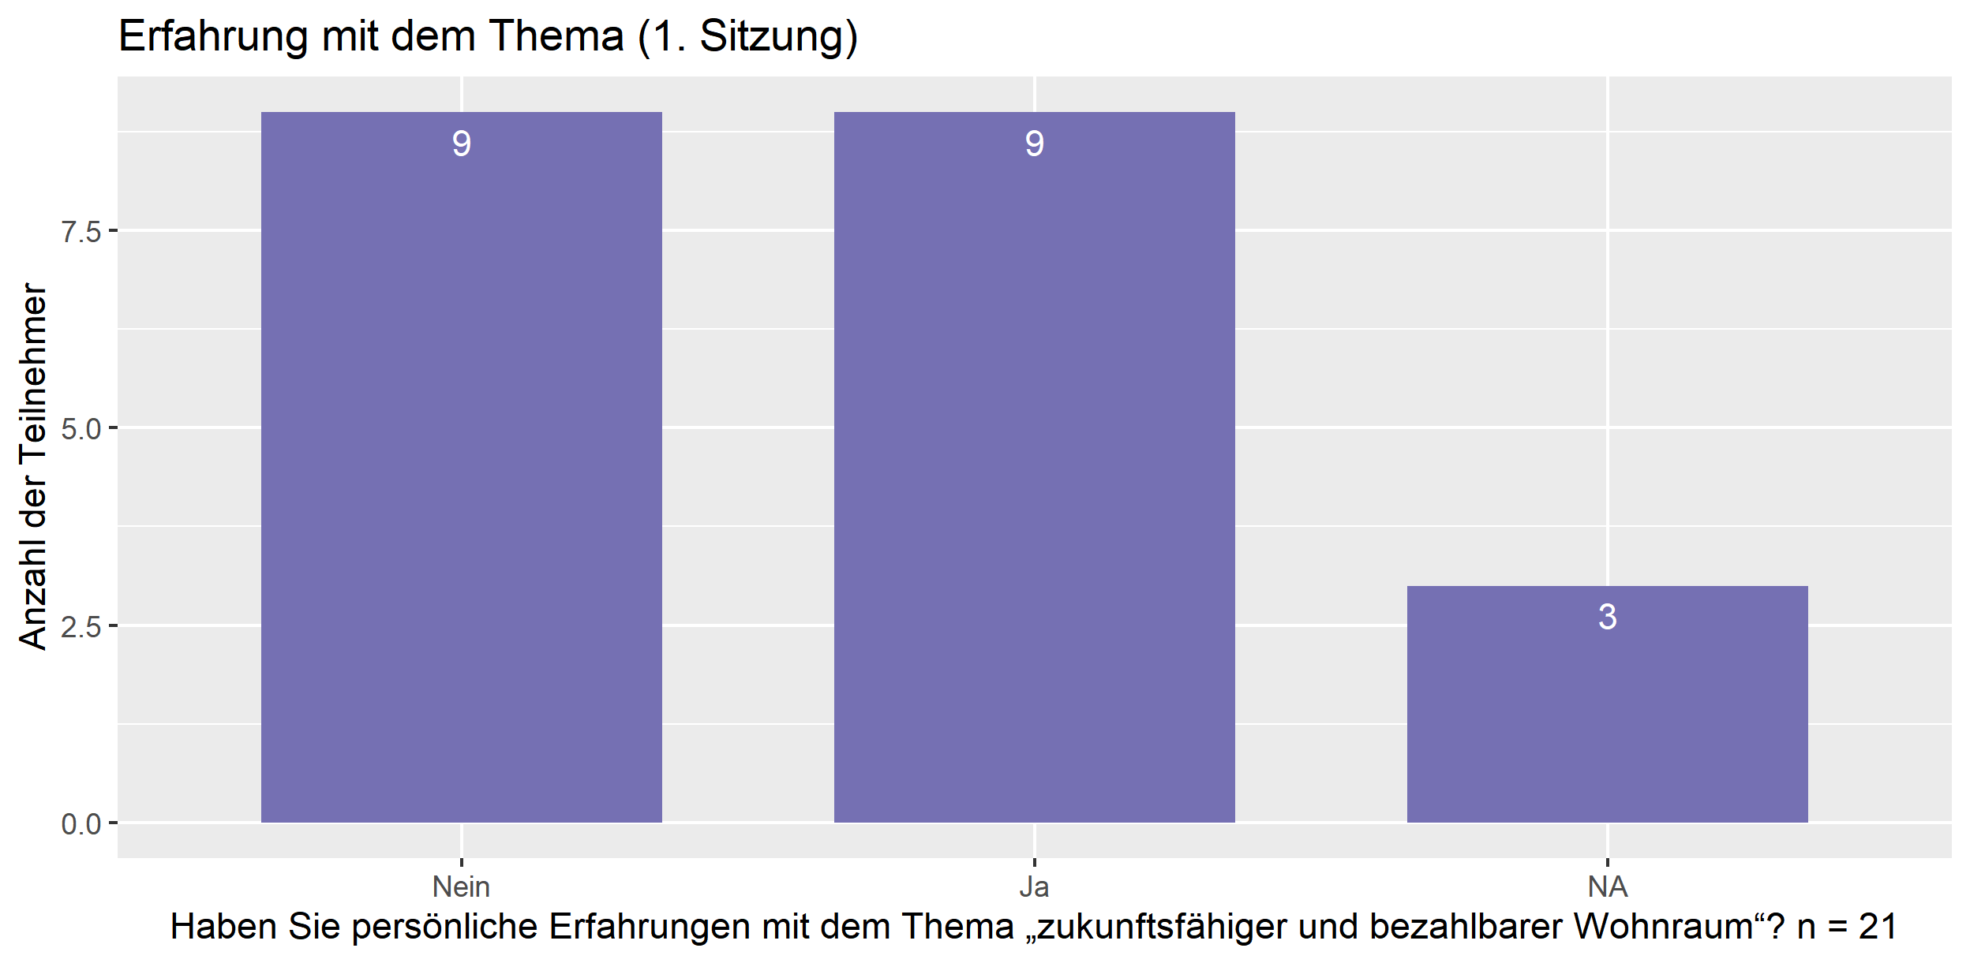

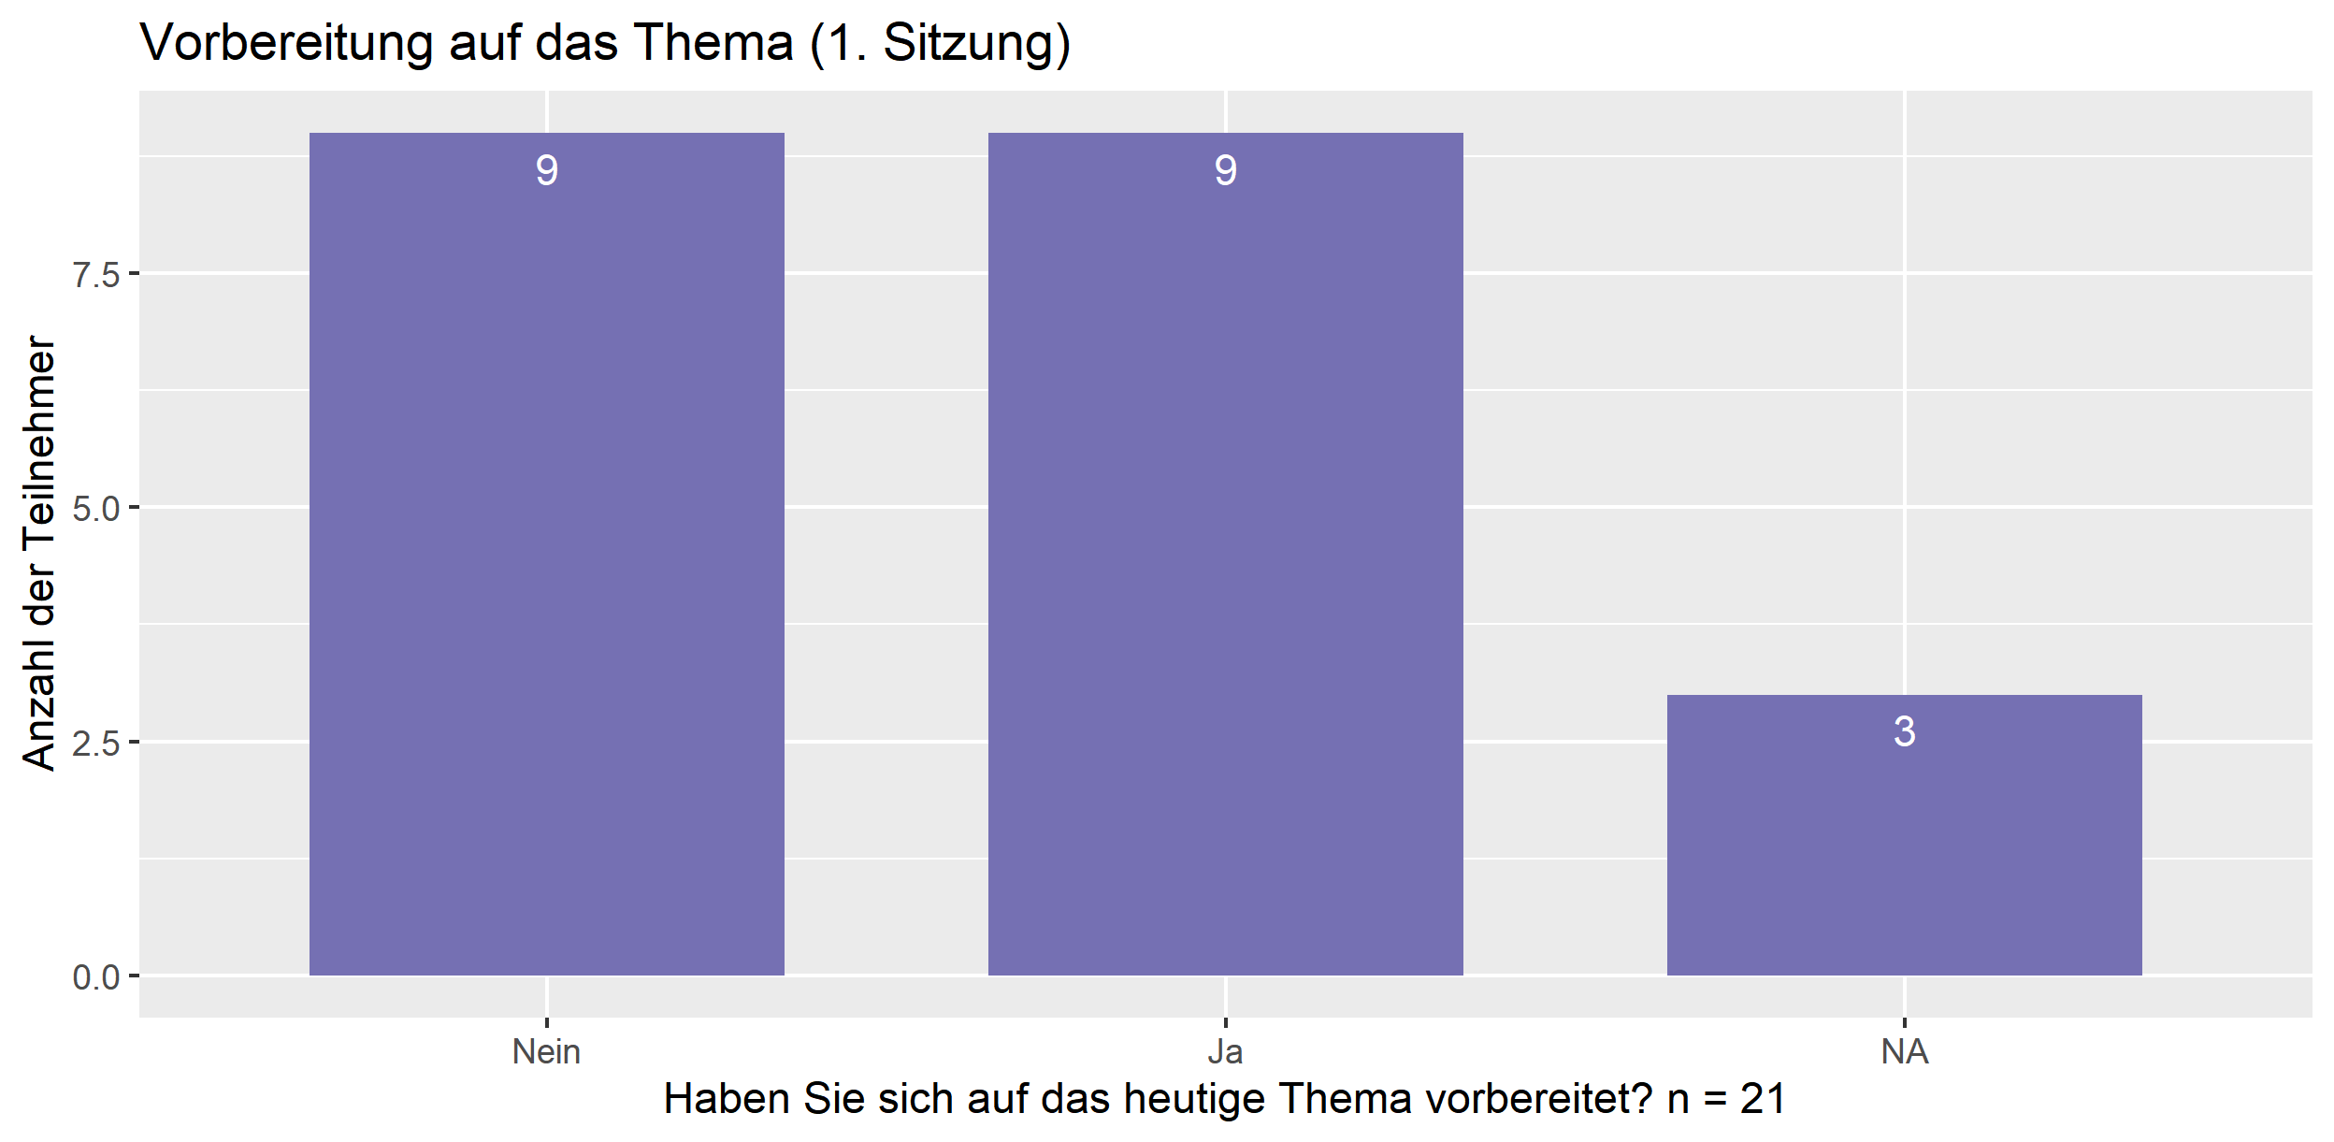

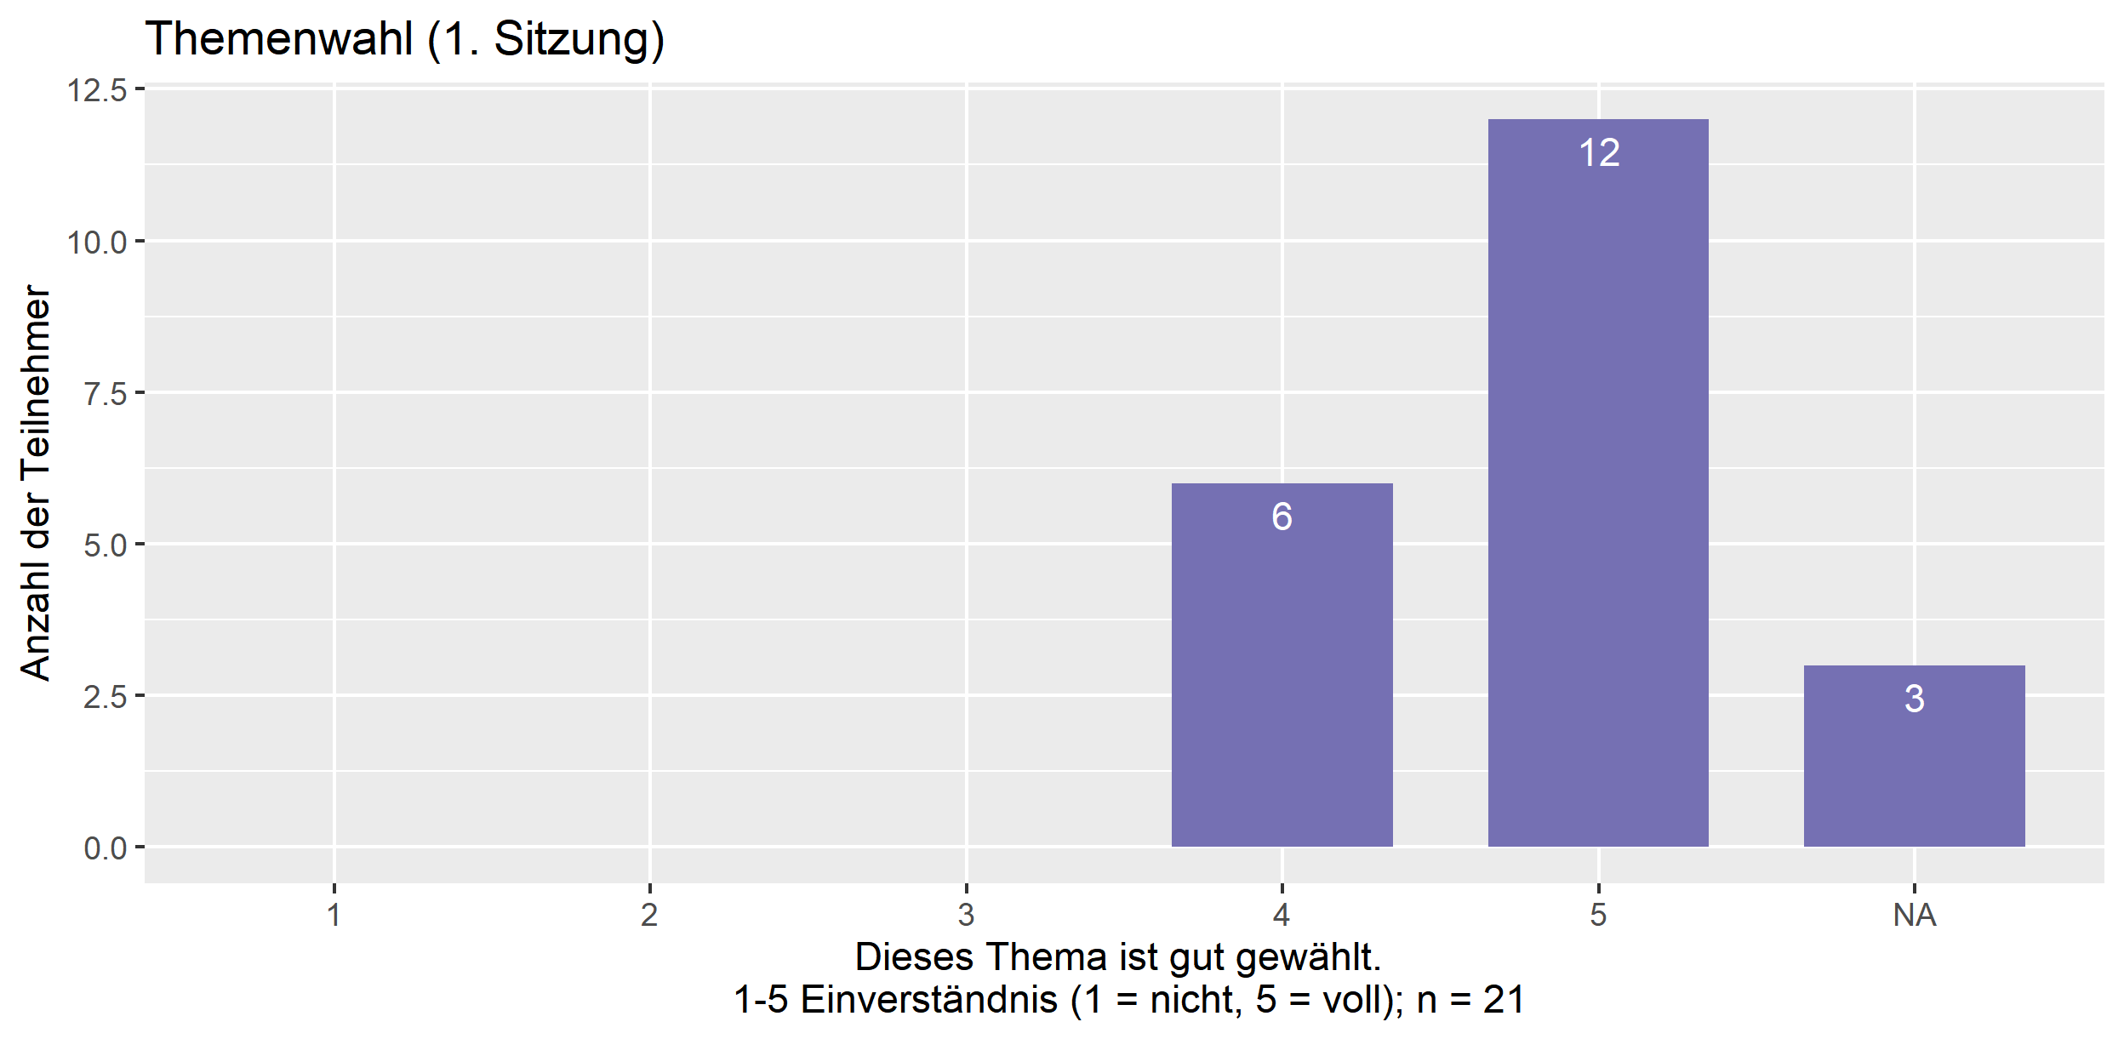

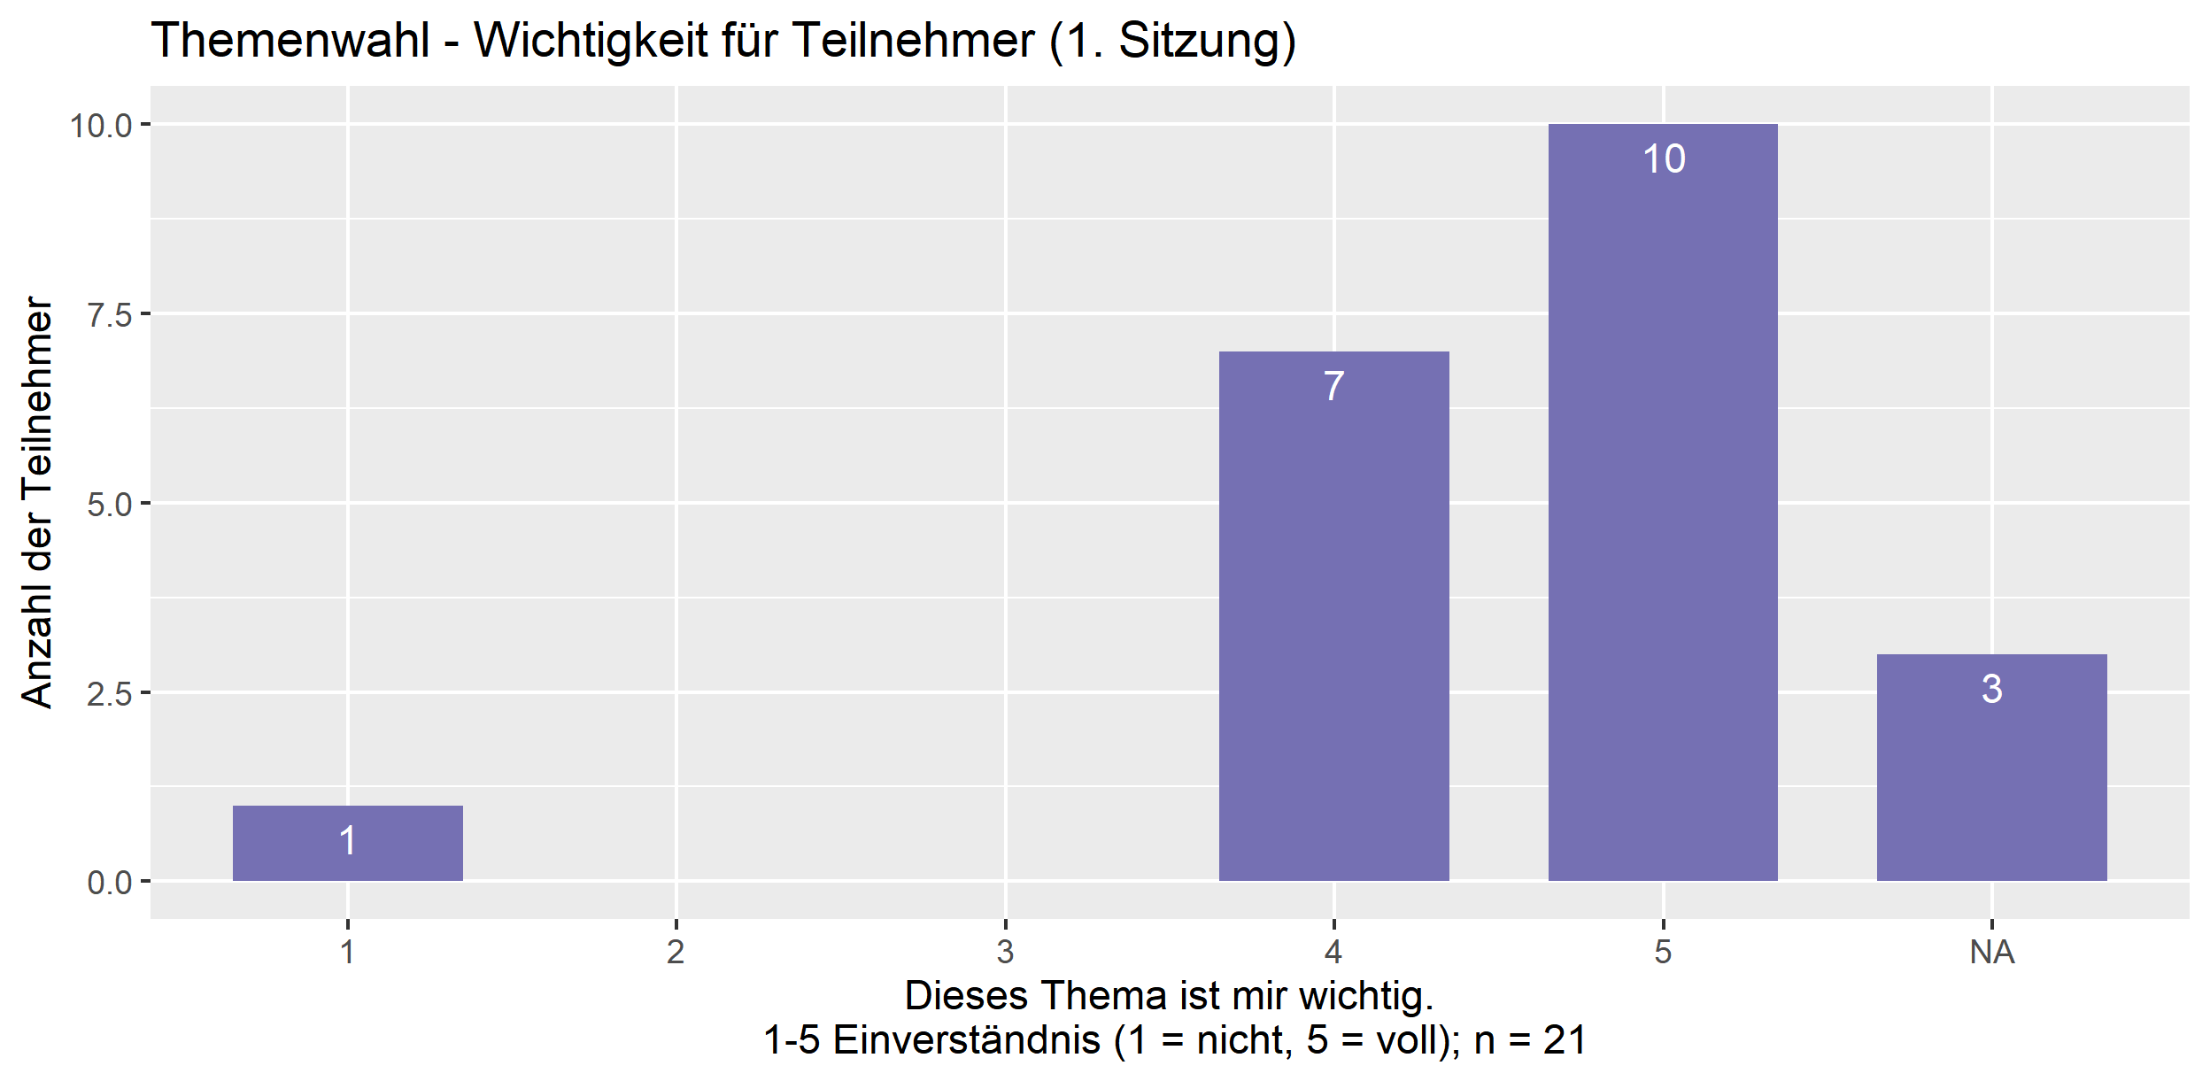

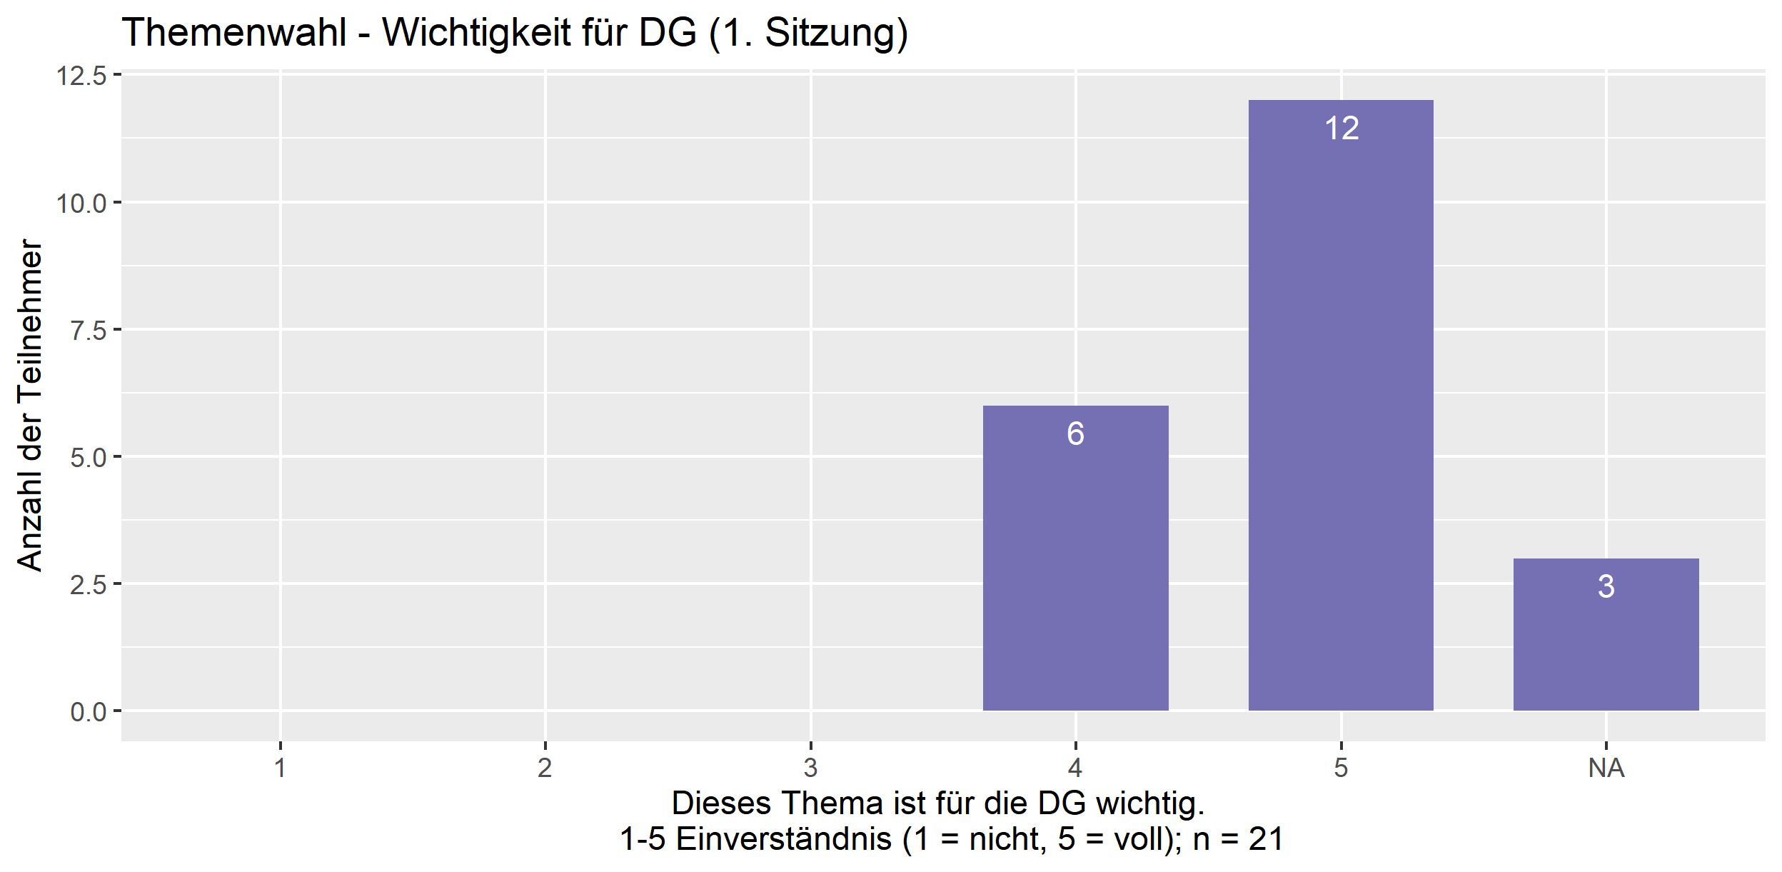

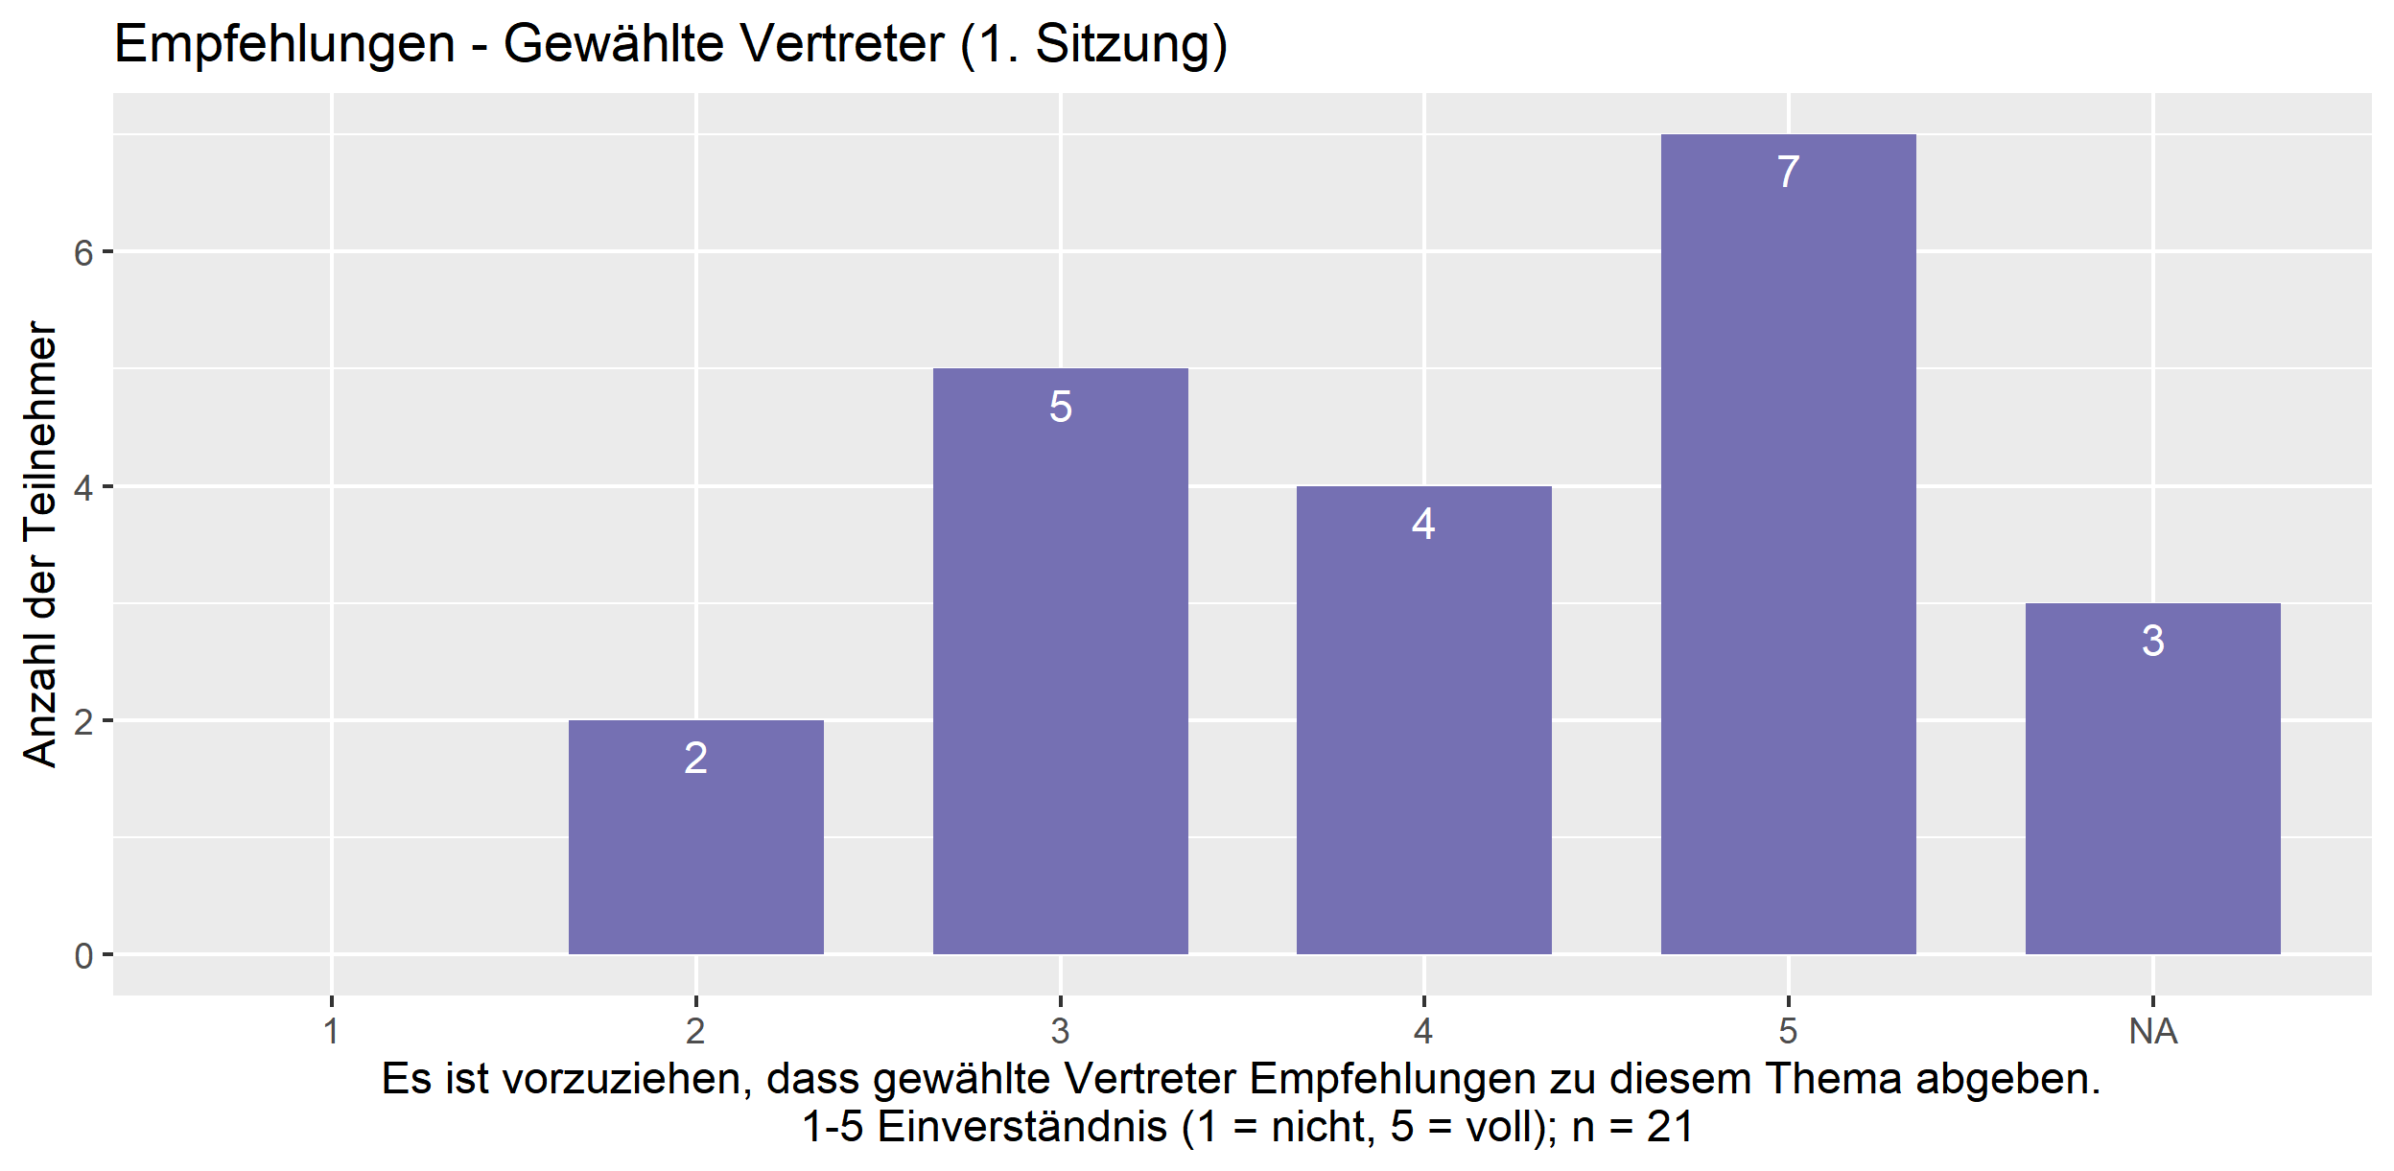

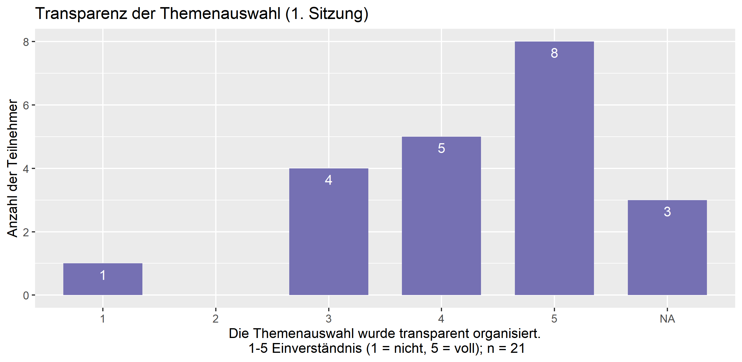

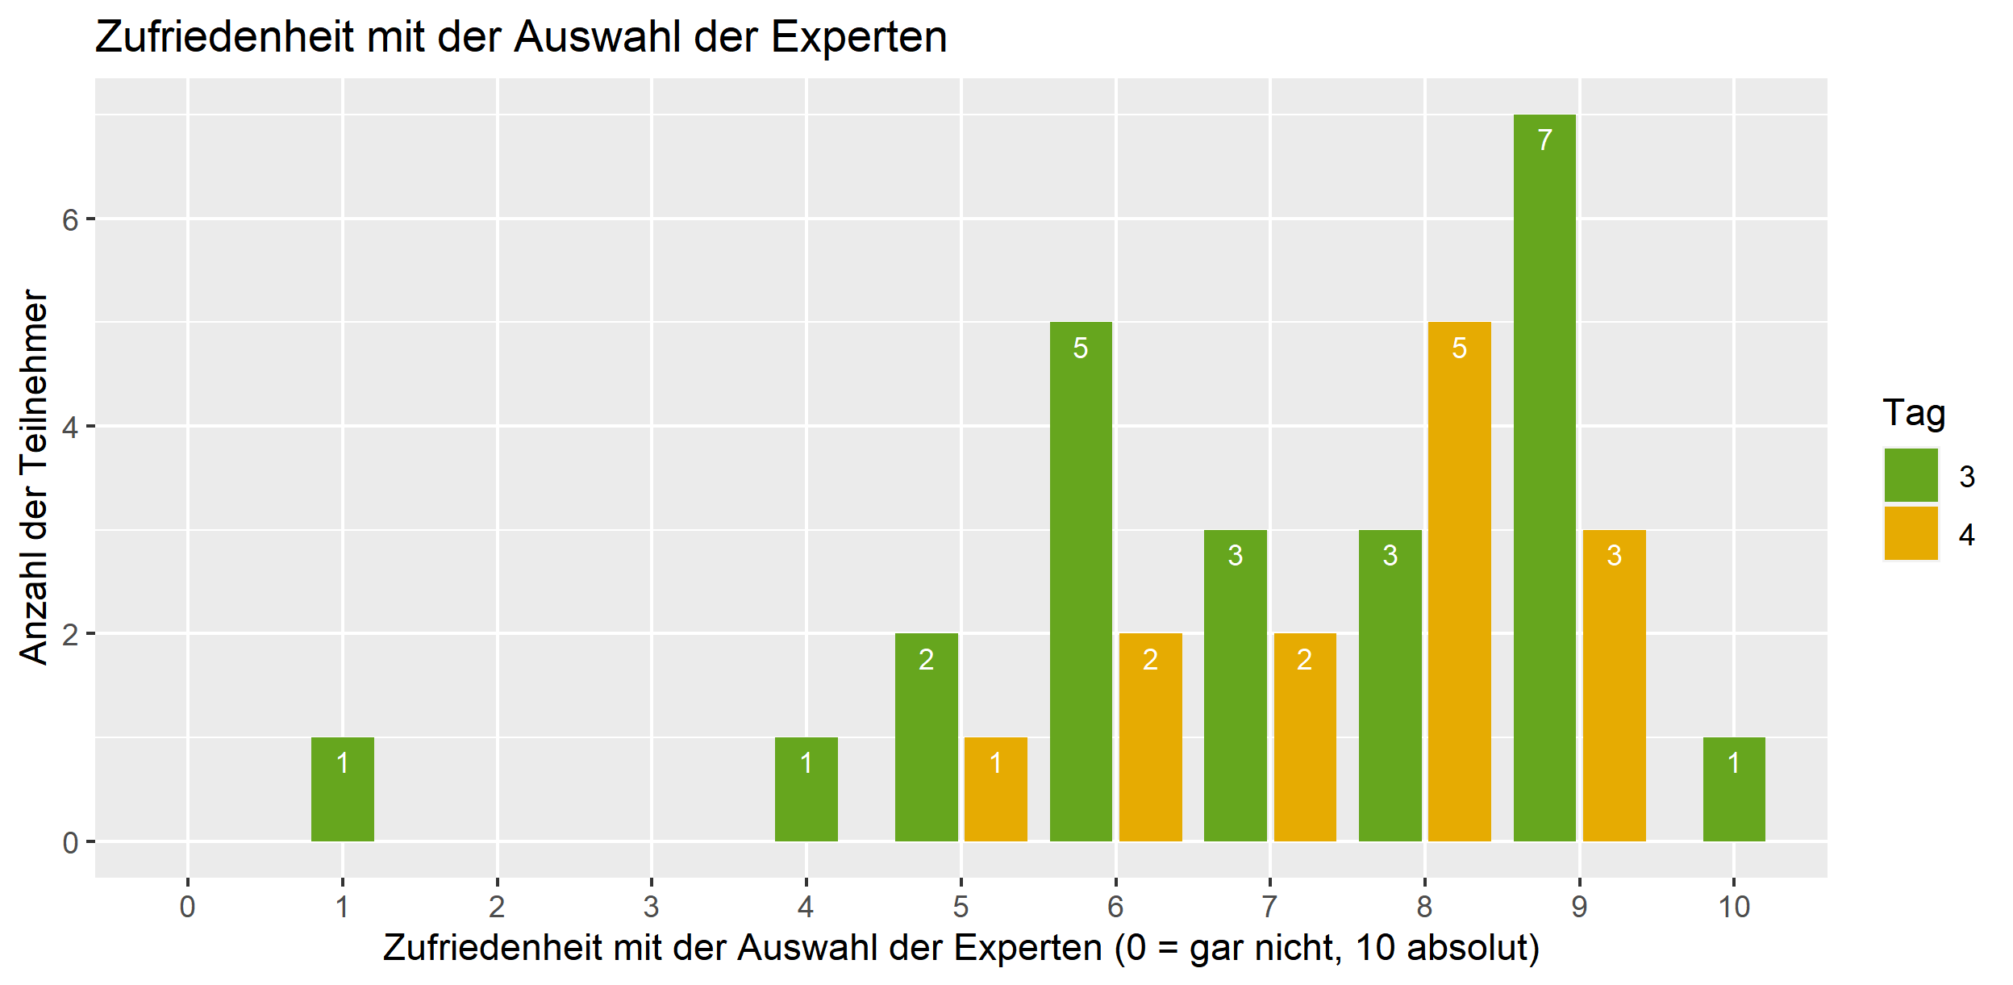

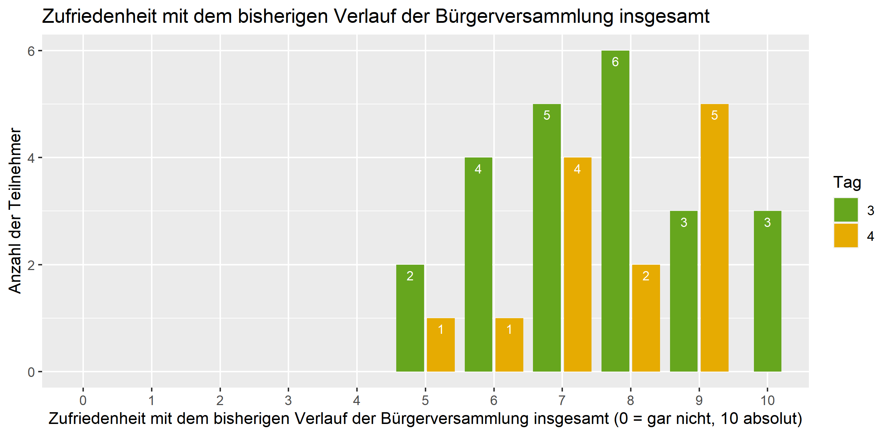

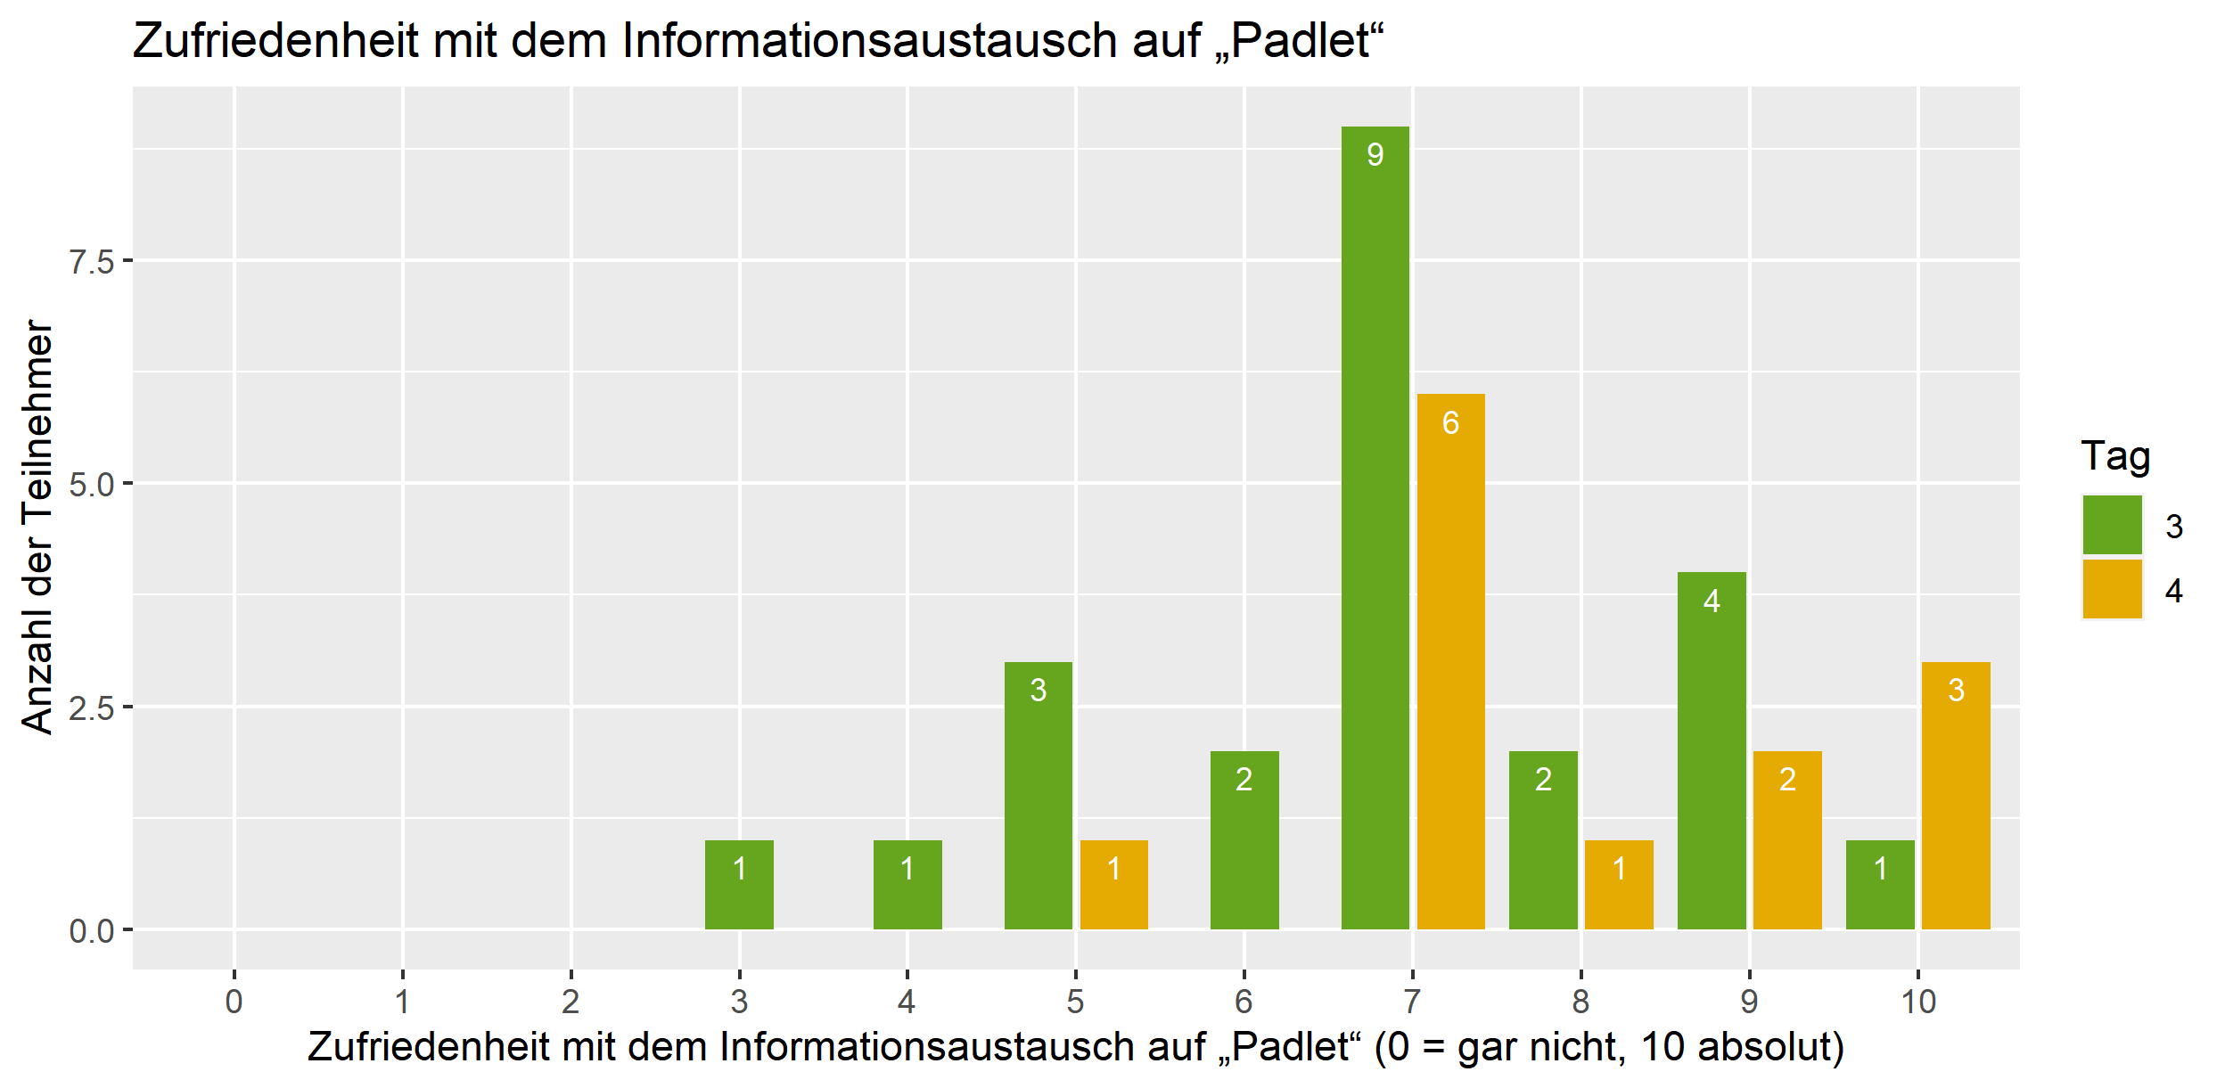

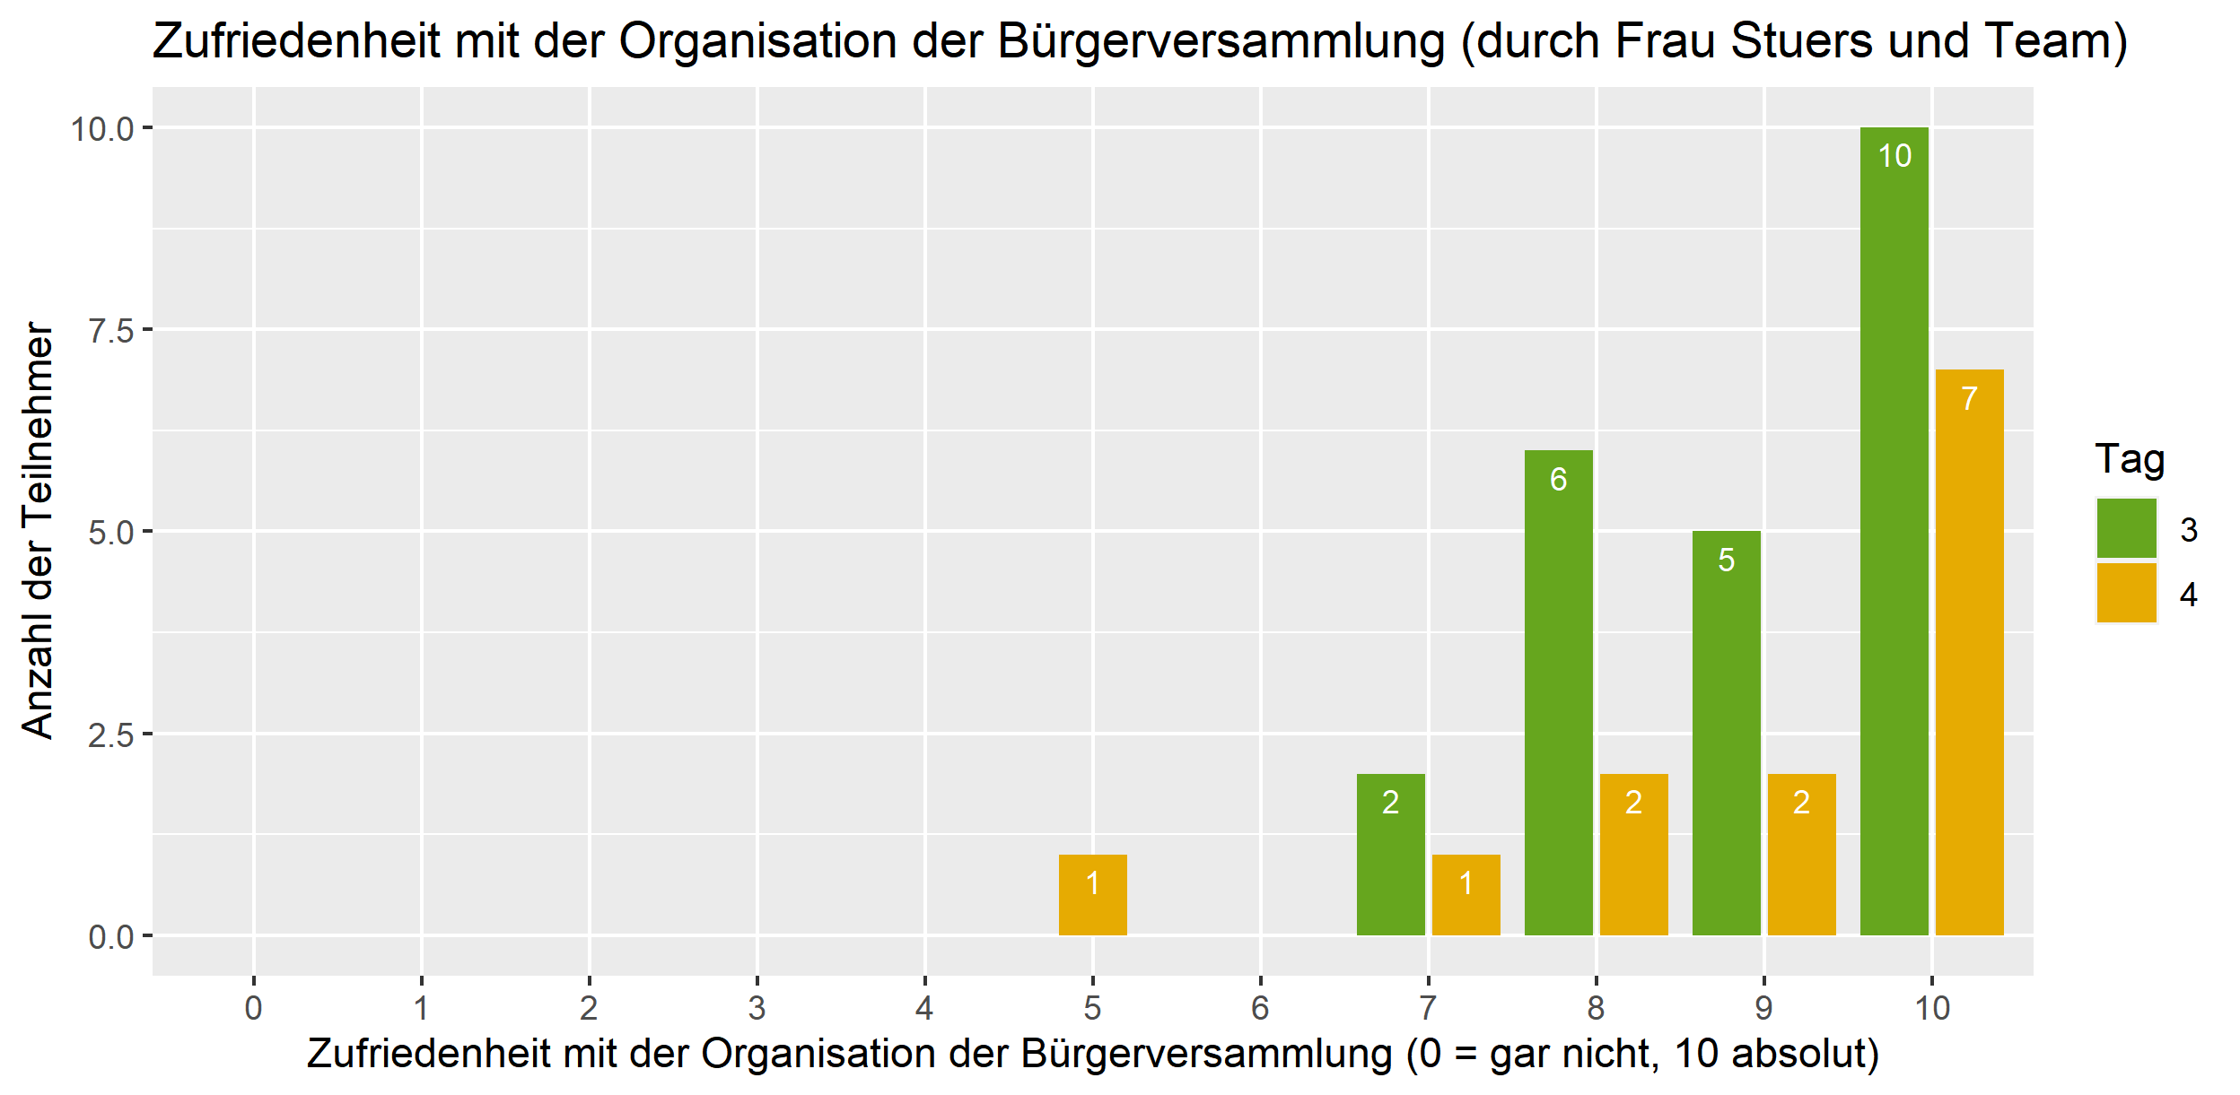

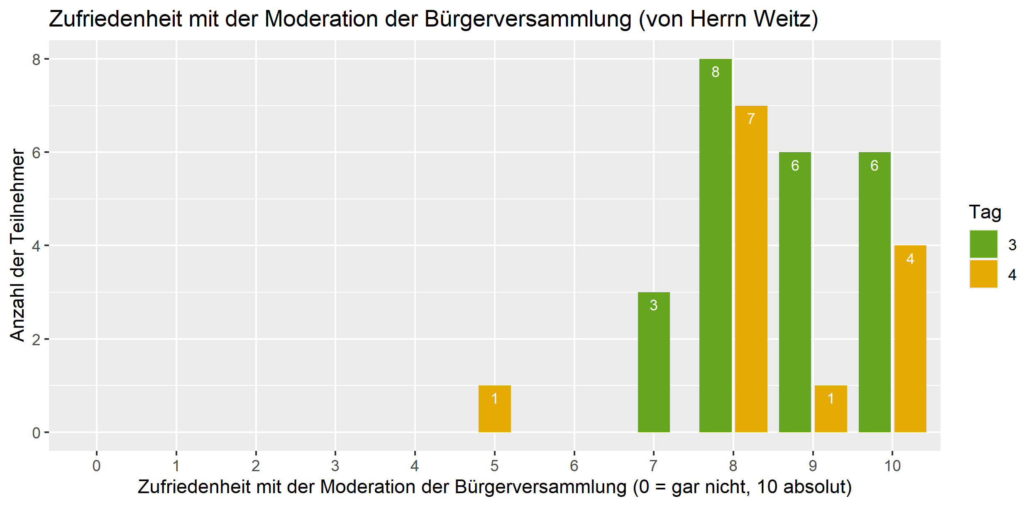

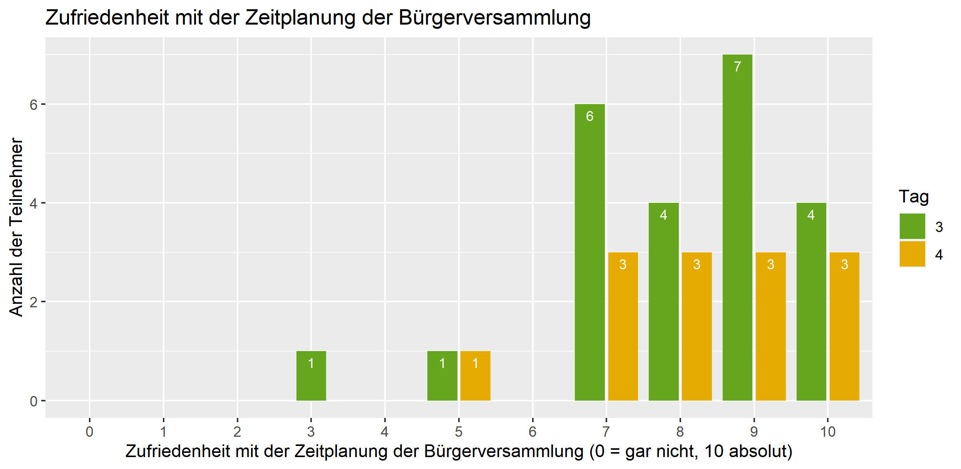

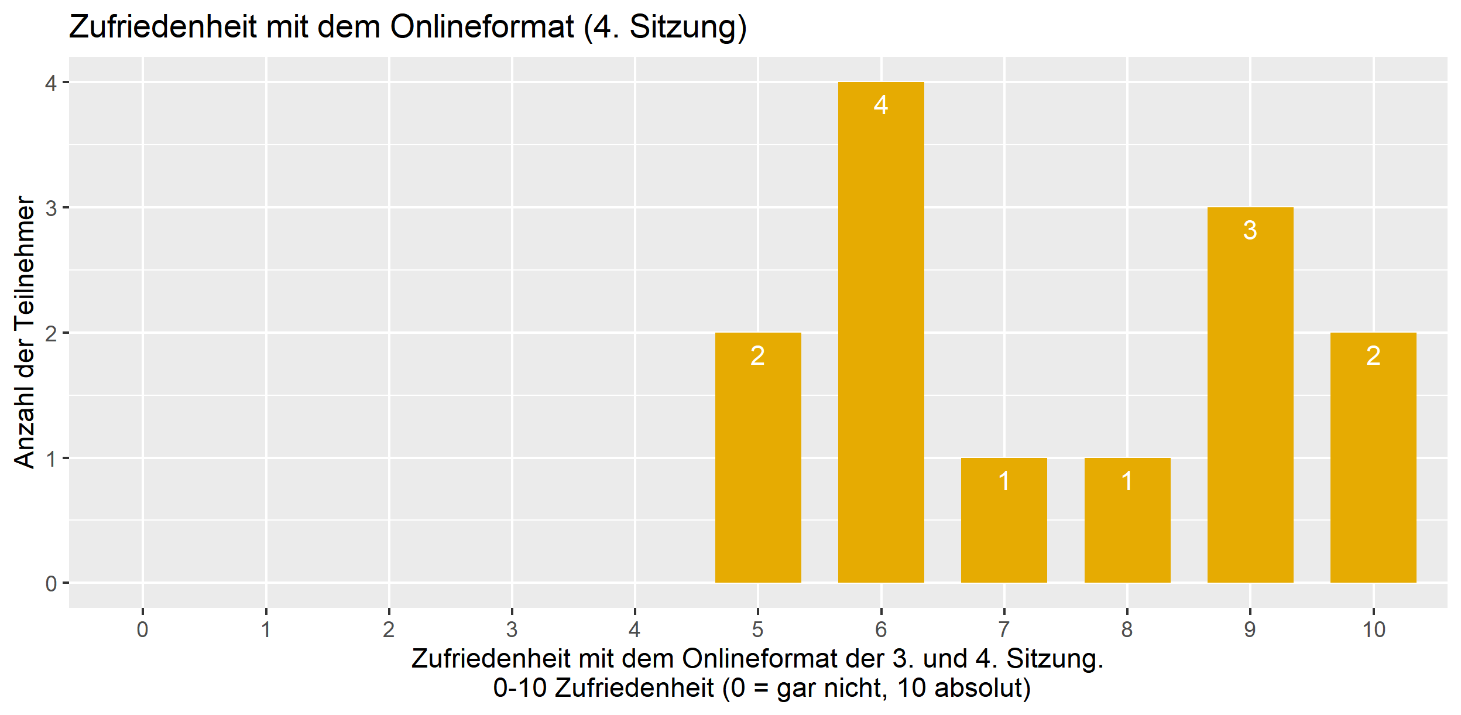
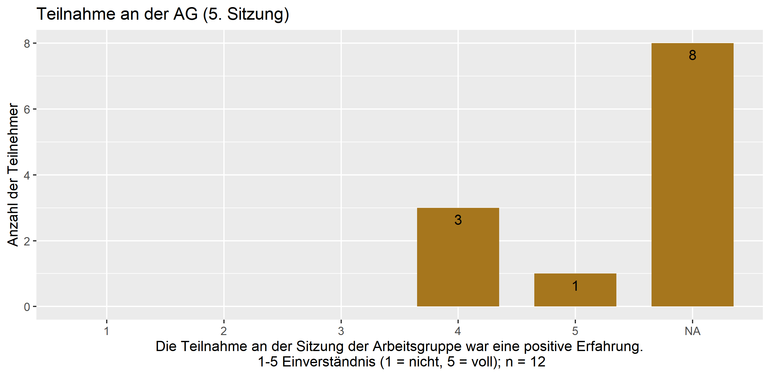

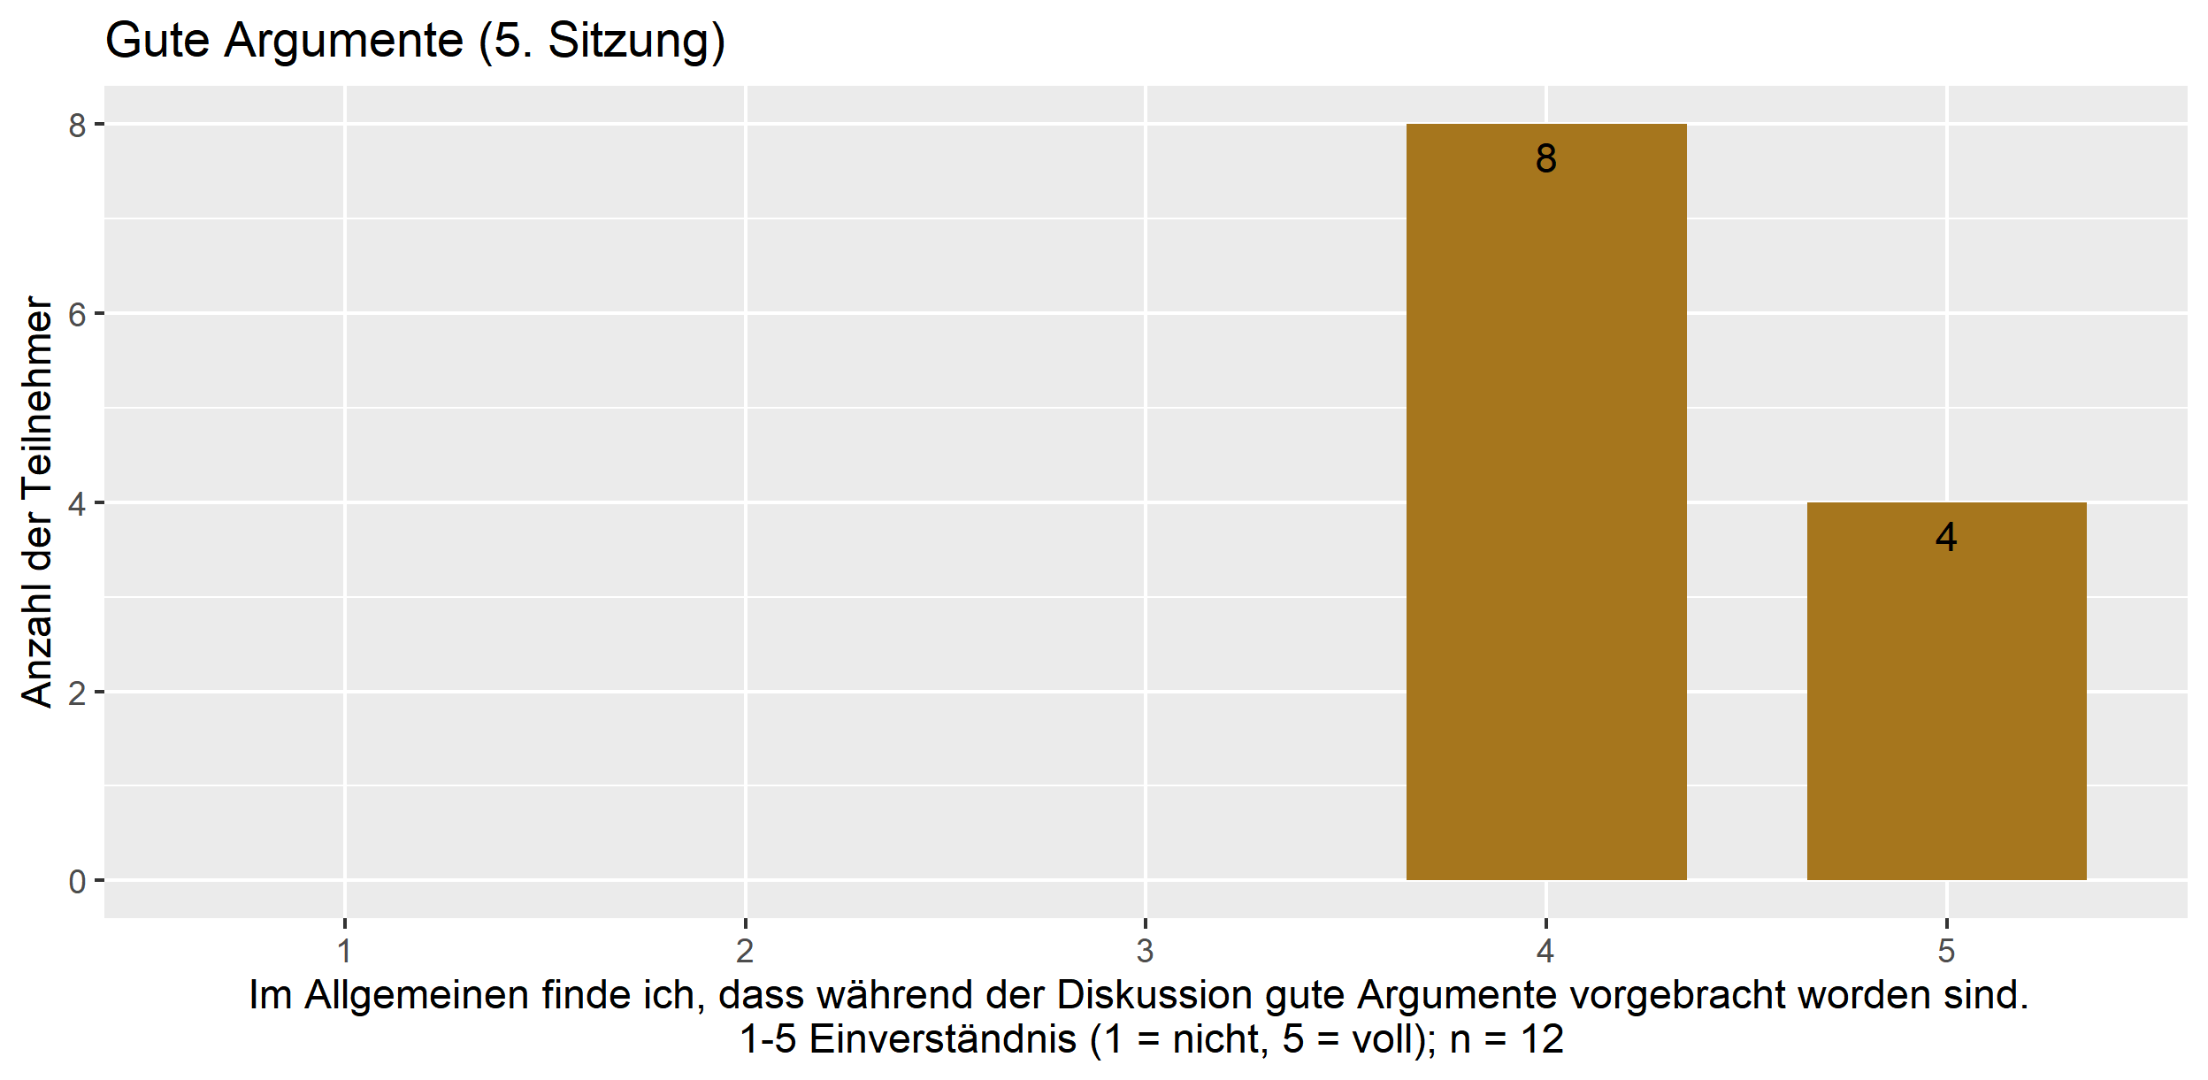

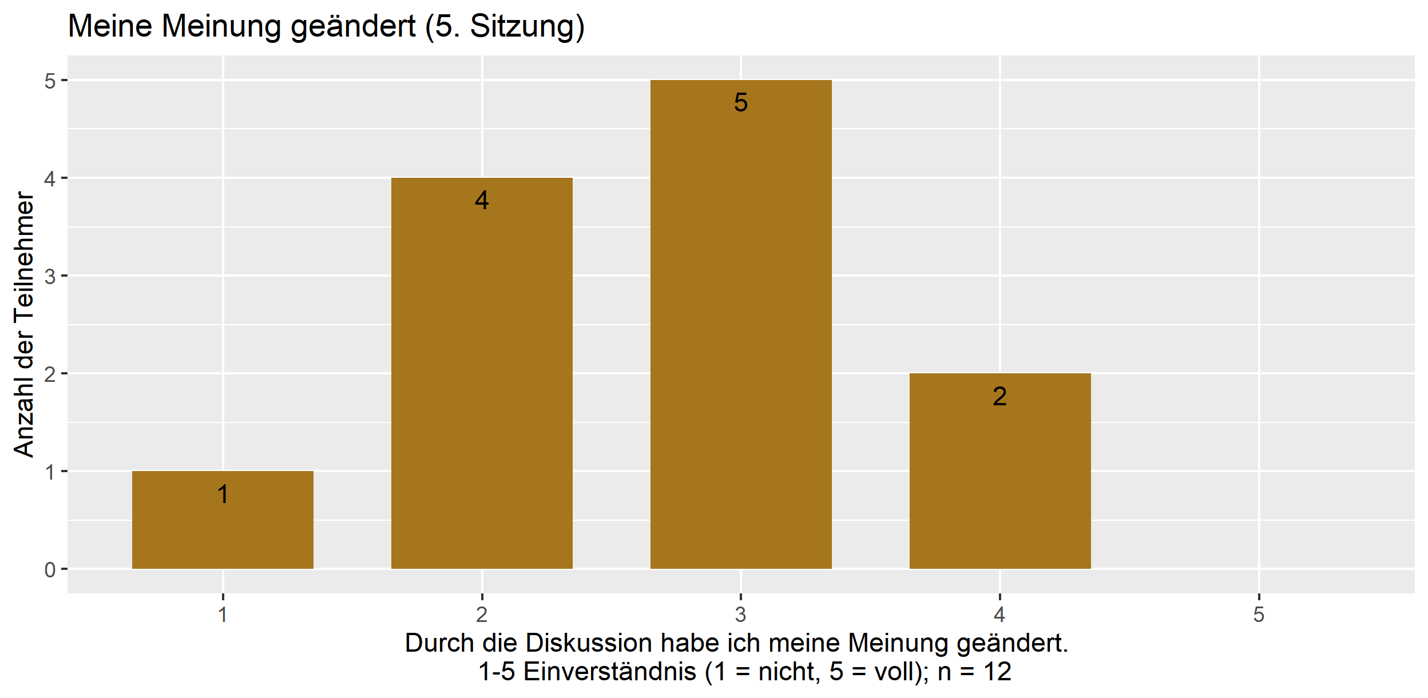

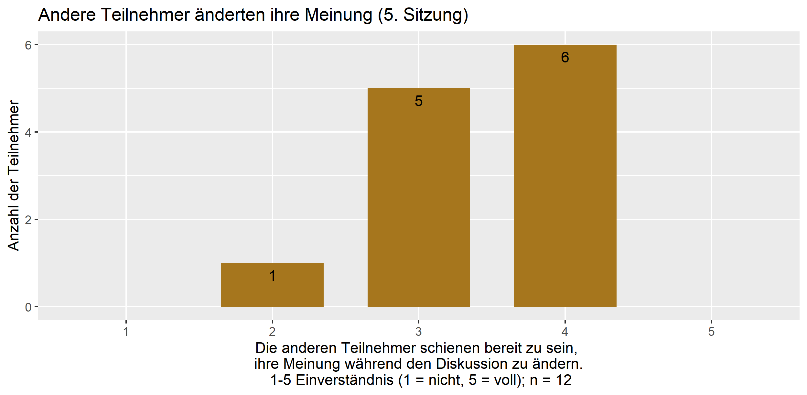

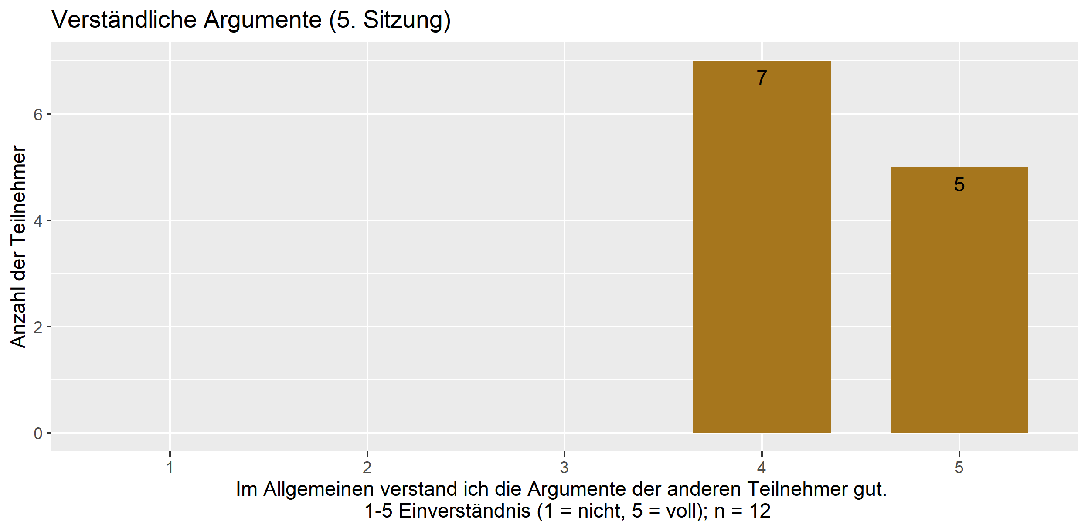

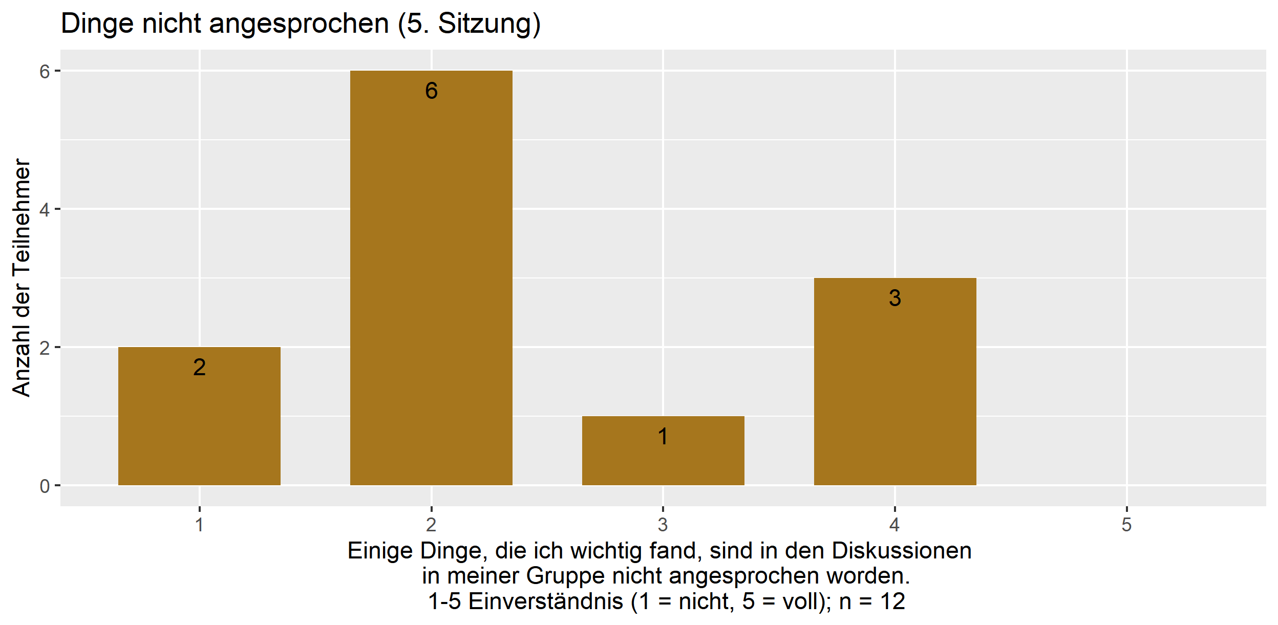

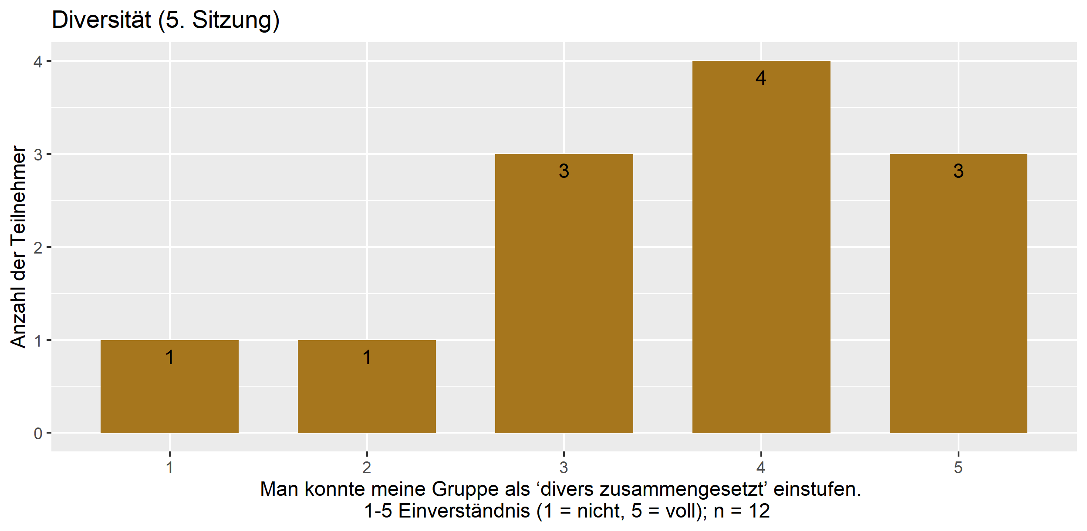

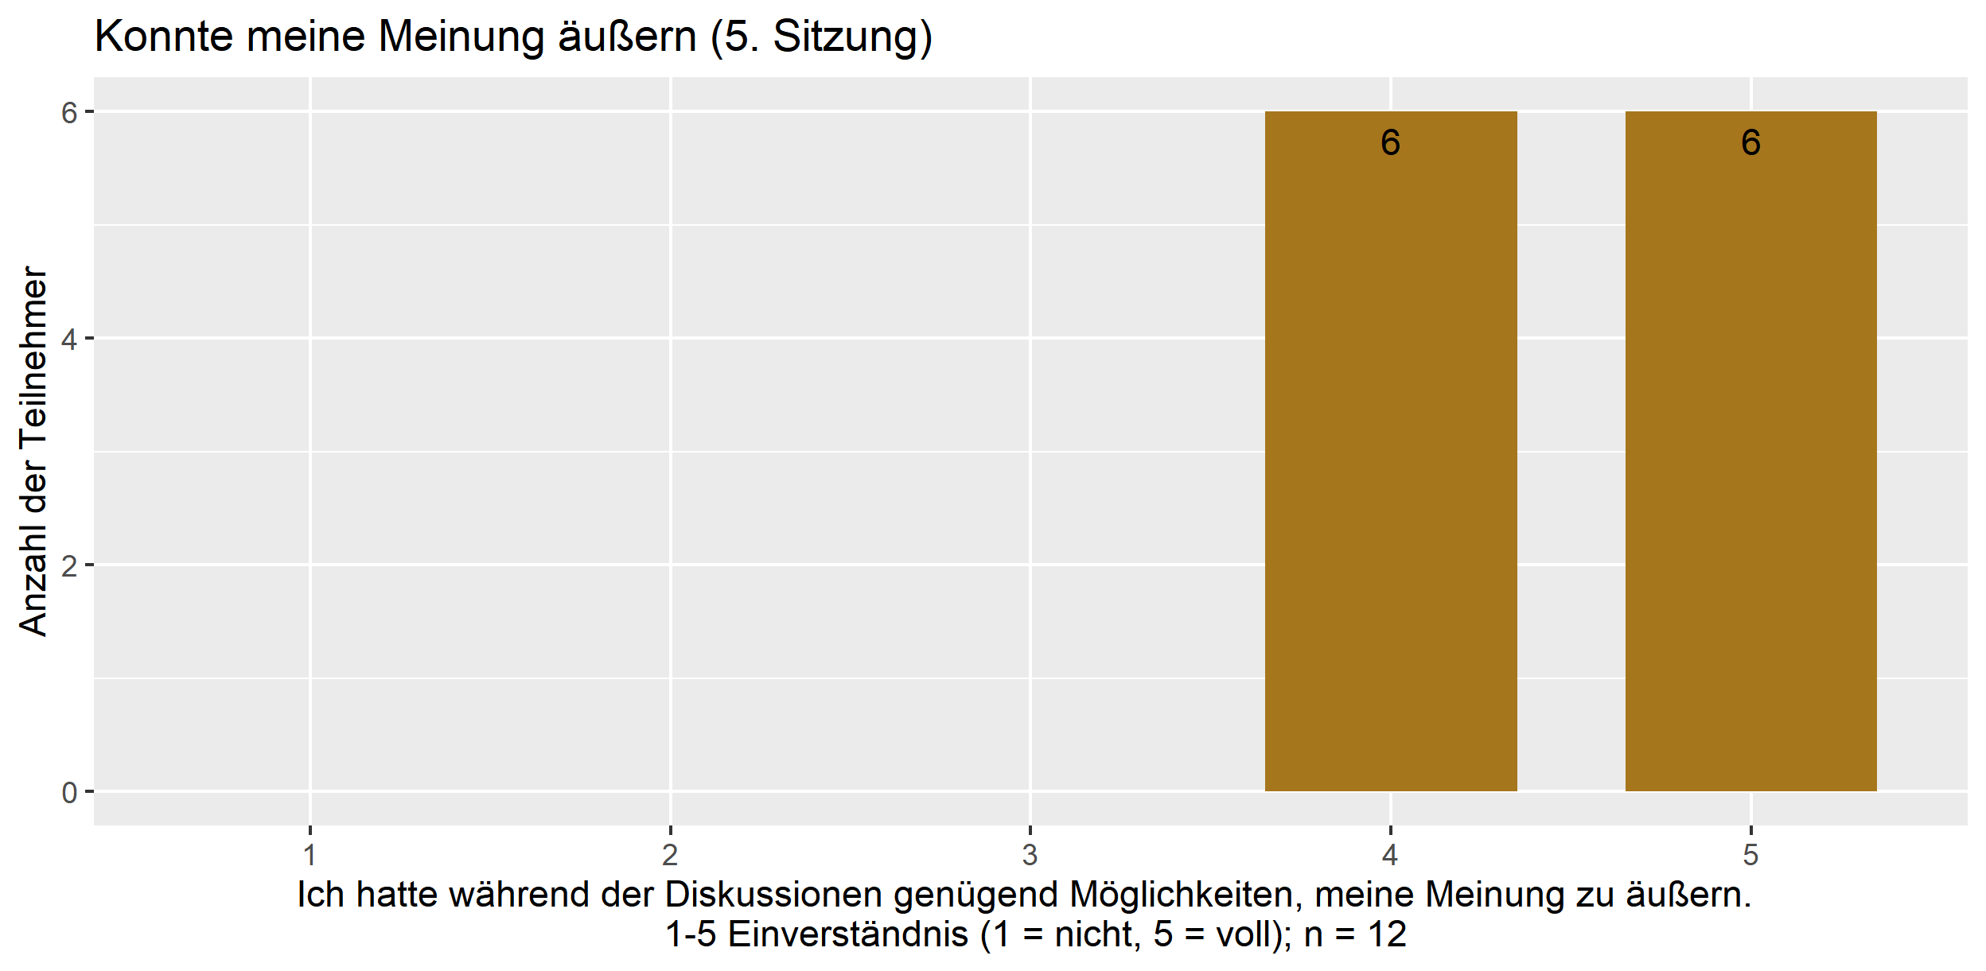

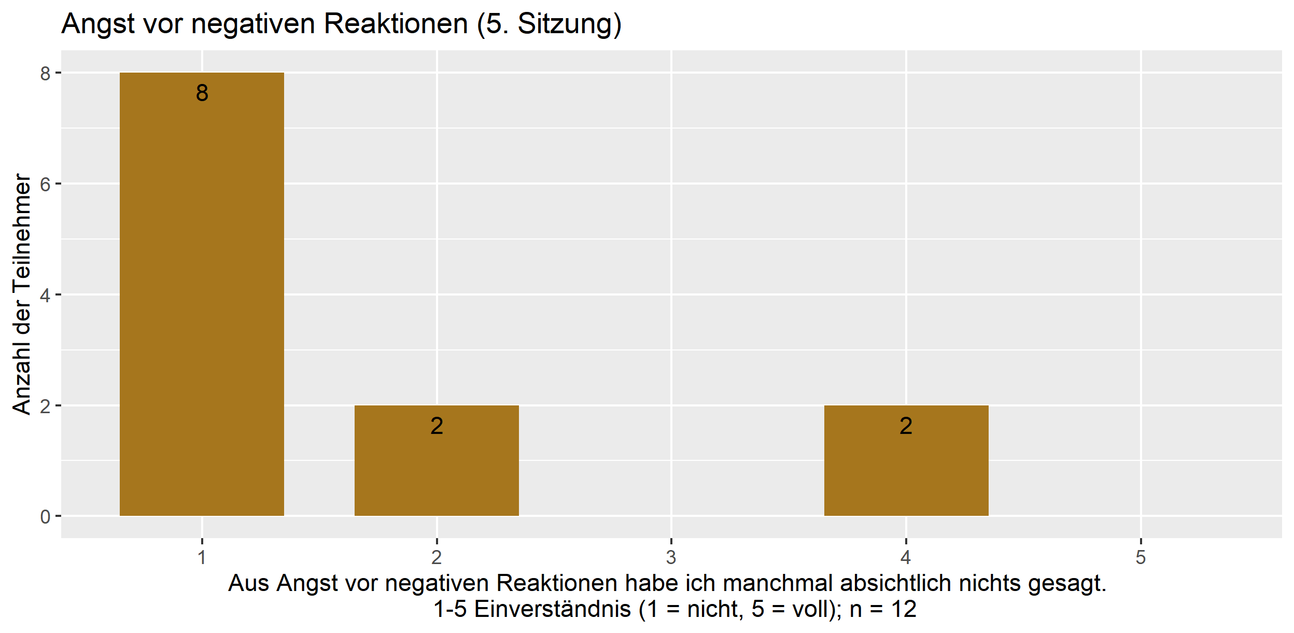

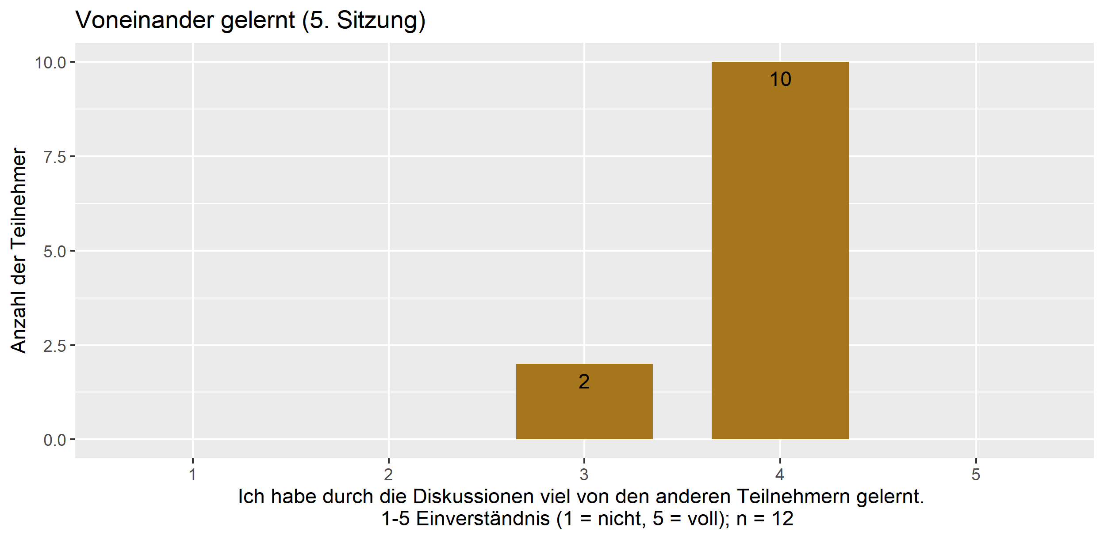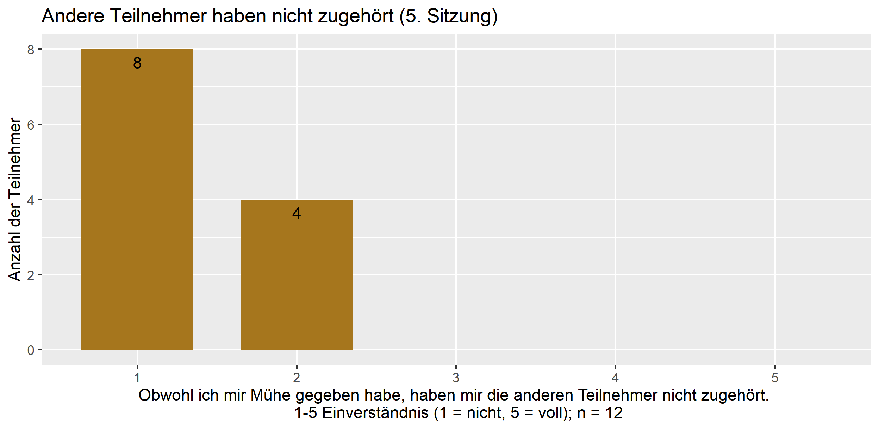

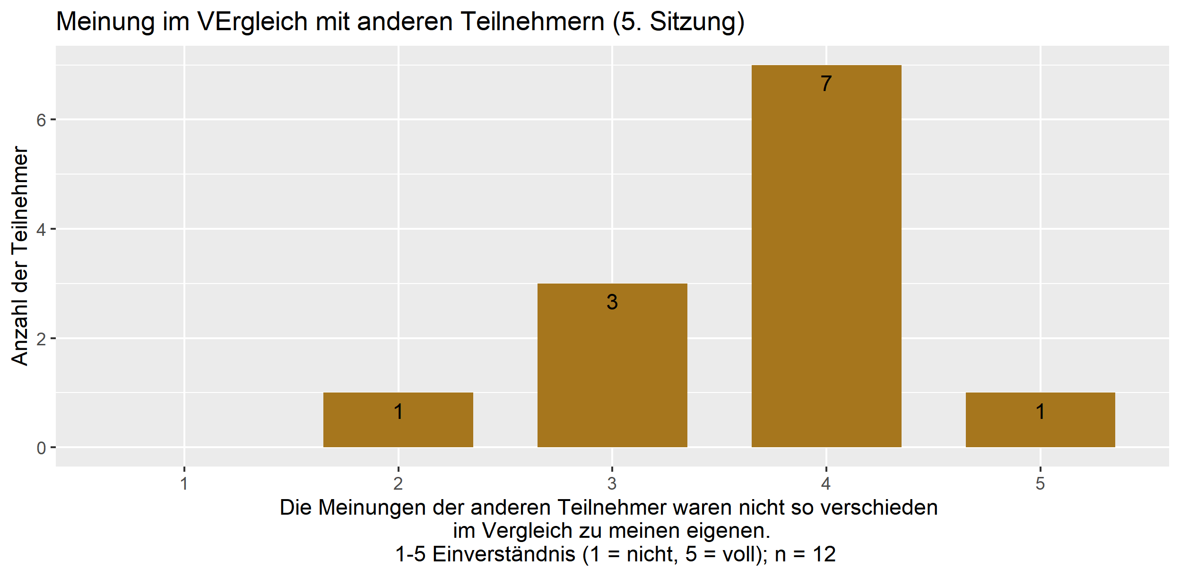

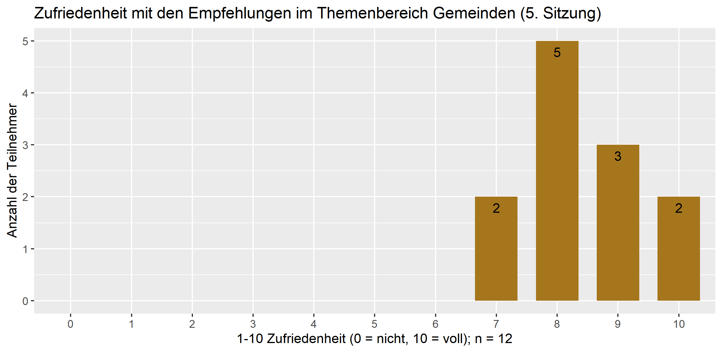

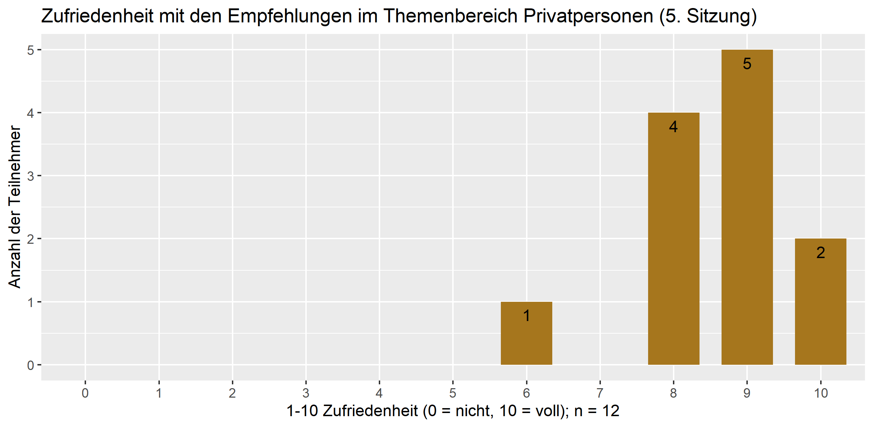

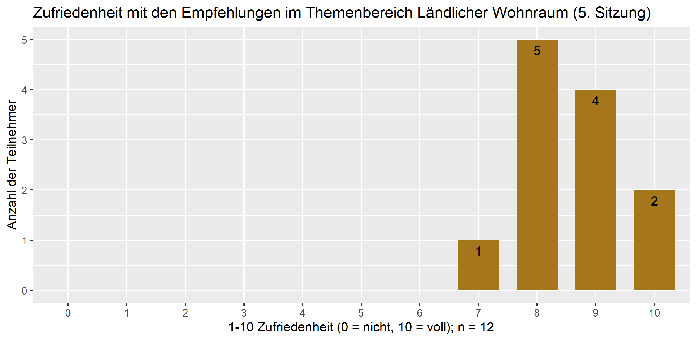

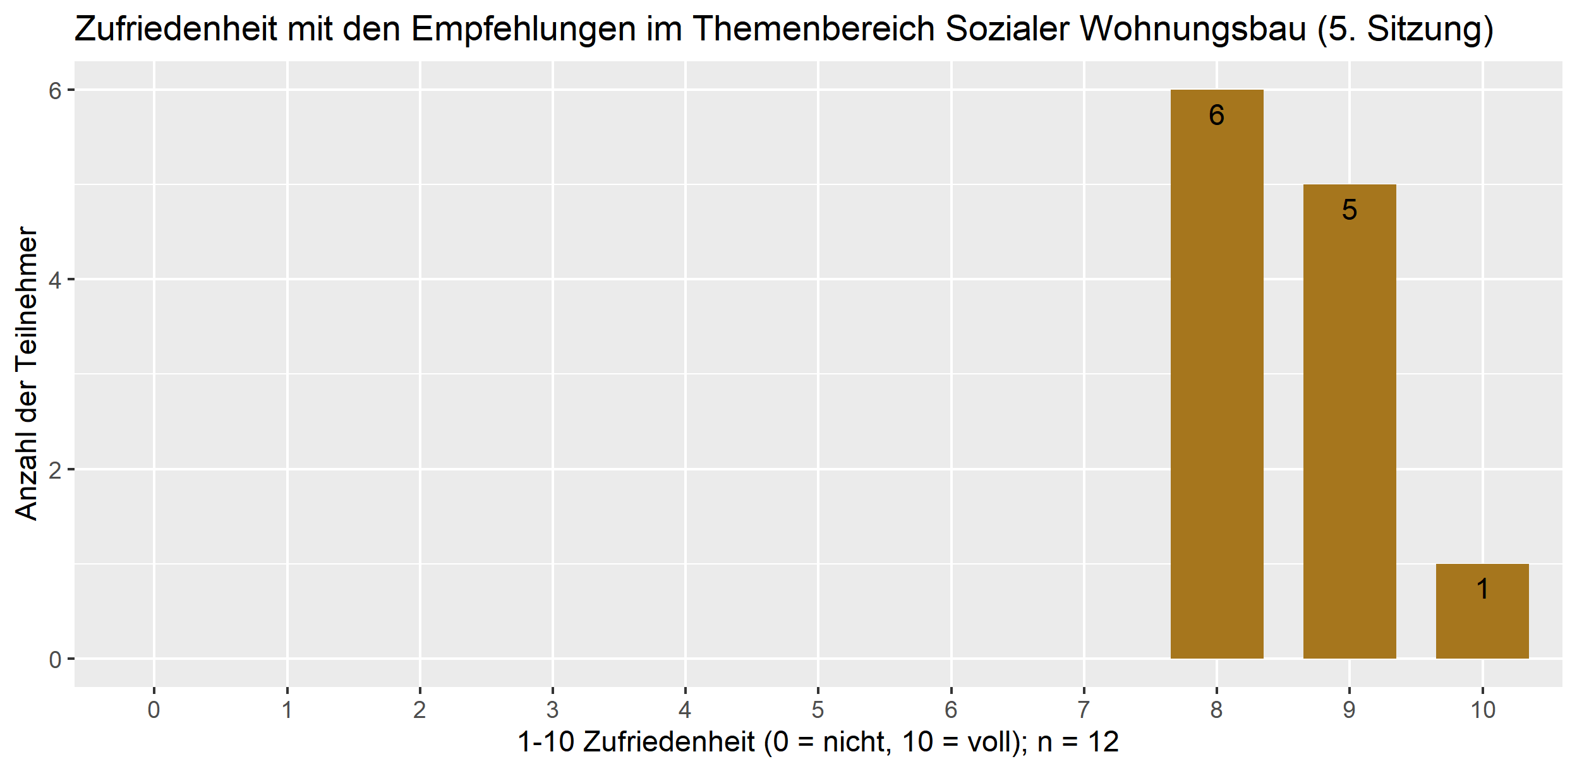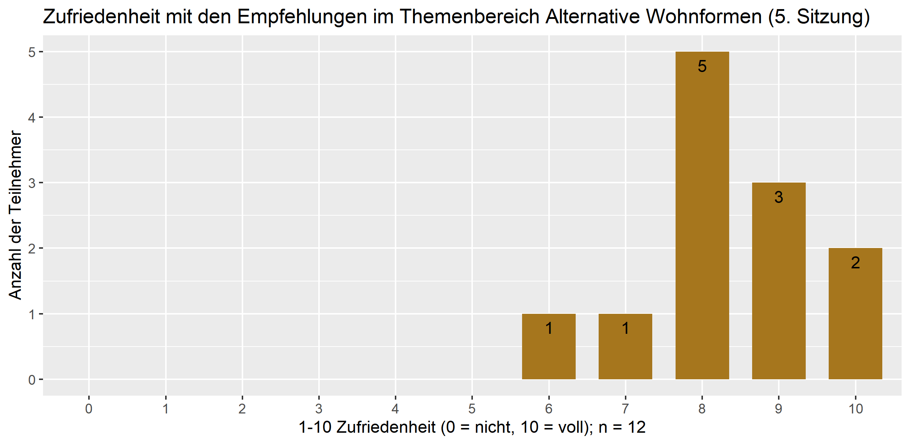

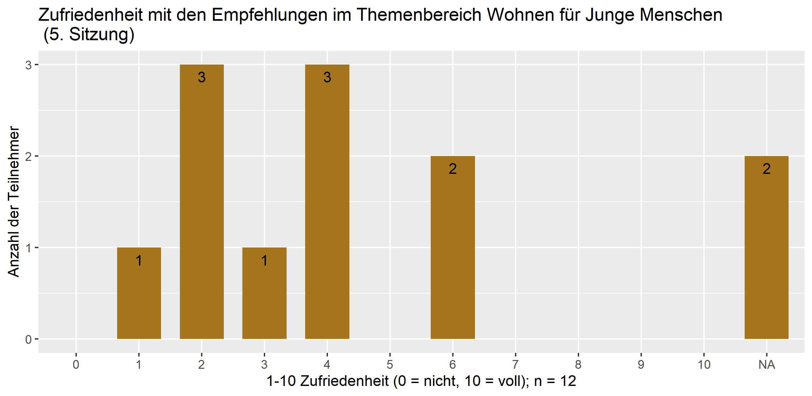

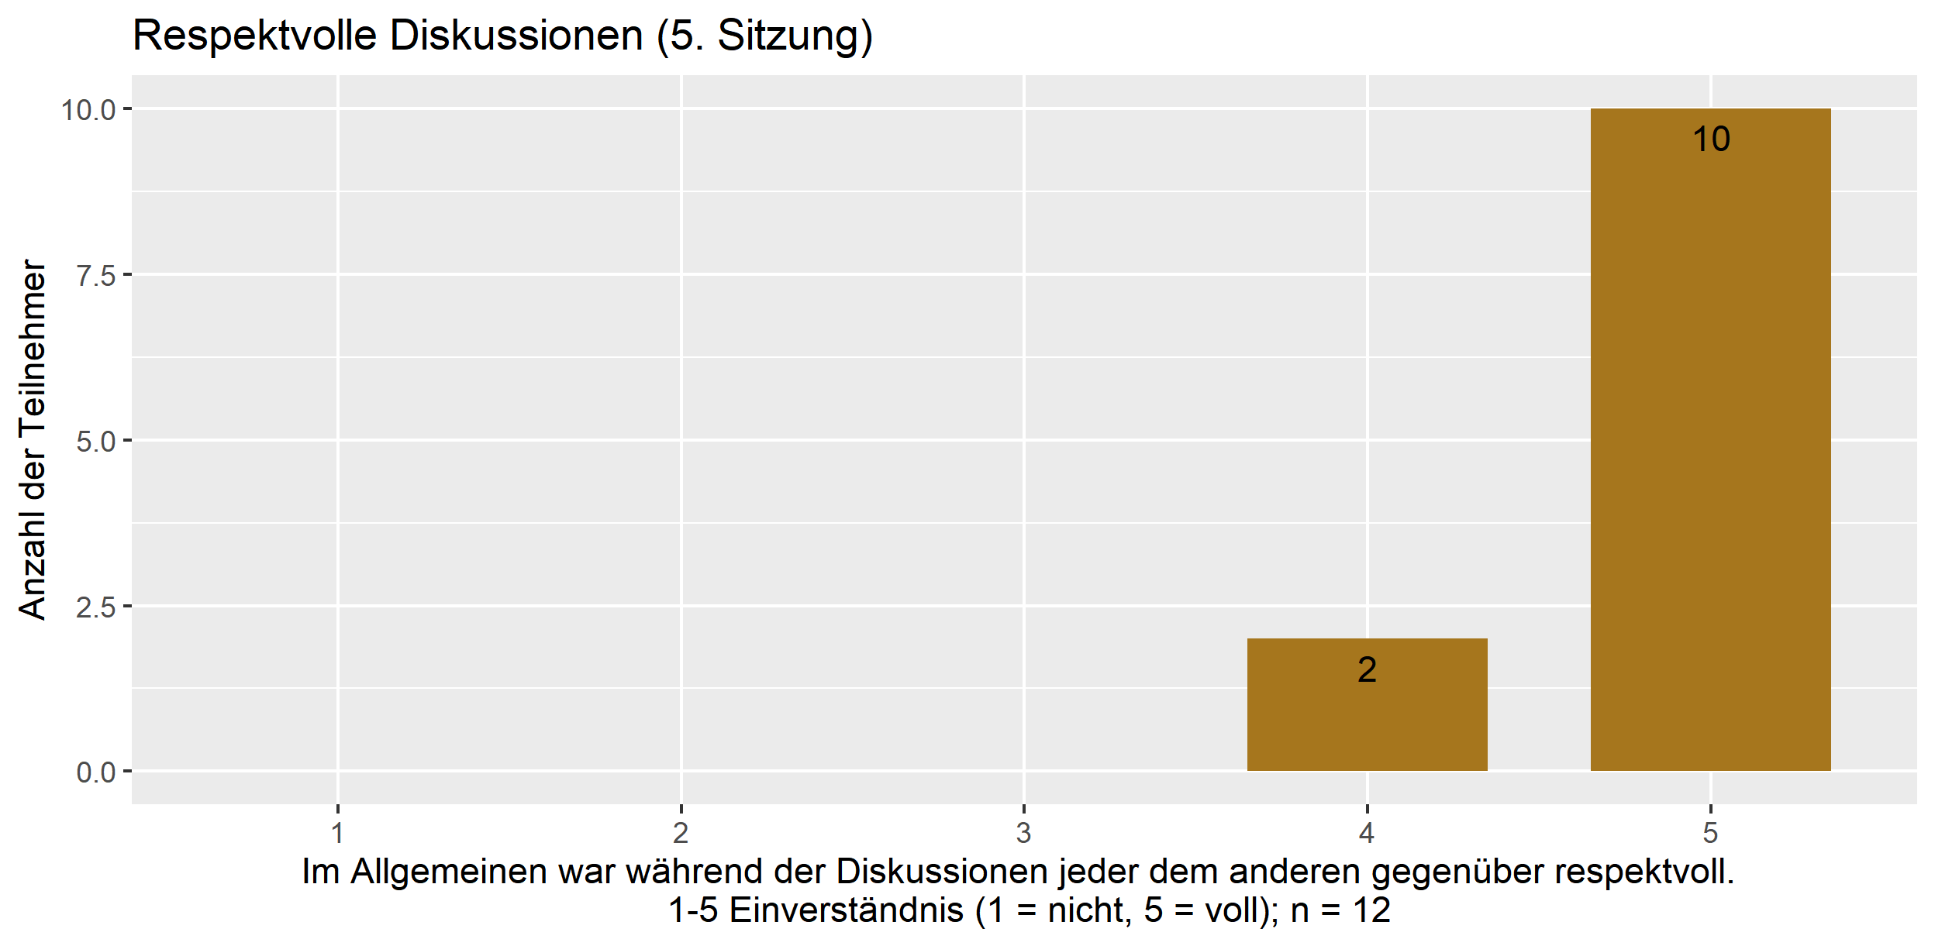

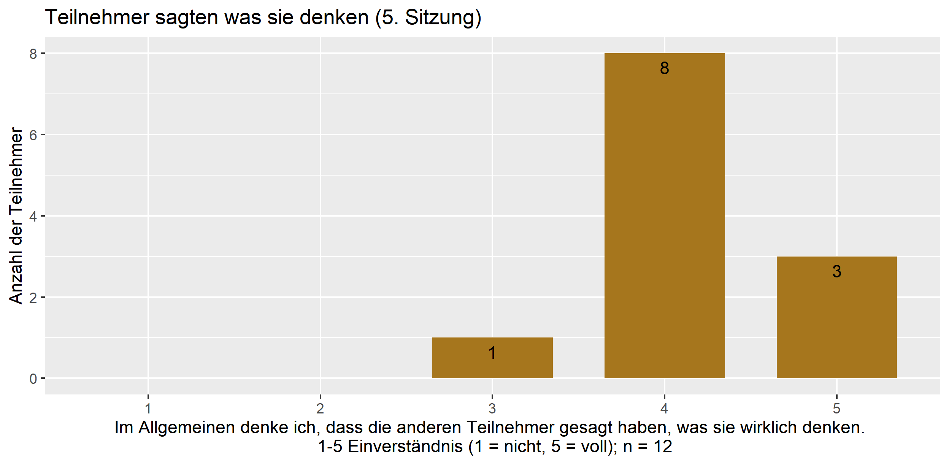

Siehe zum Beispiel https://idp-dg.be/wp-content/uploads/2022/05/DMS_Katalog2022.pdf.

